

ОФИЦИАЛЬНОЕ ИЗДАНИЕ ОРГАНОВ МЕСТНОГО САМОУПРАВЛЕНИЯ МУНИЦИПАЛЬНОГО ОБРАЗОВАНИЯ ШИХОВСКОЕ СЕЛЬСКОЕ ПОСЕЛЕНИЕ
СЛОБОДСКОГО РАЙОНА КИРОВСКОЙ ОБЛАСТИ
Учреждено решением Шиховской сельской думы от 22.11.2005г. №2/14

ИНФОРМАЦИОННЫЙ БЮЛЛЕТЕНЬ
органов местного самоуправления Шиховское сельское поселение Слободского района Кировской области

Выпуск № 26
05.12.2023 года

Учредитель: Шиховская сельская Дума
Тираж: 4 экземпляра

Места размещения экземпляров официального издания: администрация Шиховского сельского поселения, муниципальные библиотеки Шиховского сельского поселения.

СОДЕРЖАНИЕ

- Постановление администрации Шиховской сельской Думы от 05.12.2023 № 756 «О назначении и проведении публичных слушаний по проекту планировки совмещенного с проектом межевания территории д. Шихово Шиховского сельского поселения Слободского района Кировской области в границах земельных участков с кадастровыми номерами 43:30:390610:214 и 43:30:390610:221»
- Постановление администрации Шиховской сельской Думы от 05.12.2023 № 761 «Об утверждении Программы профилактики рисков причинения вреда (ущерба) охраняемым законом ценностям по муниципальному контролю в сфере благоустройства в Шиховском сельском поселении Слободского района Кировской области на 2024 год»
- Постановление администрации Шиховской сельской Думы от 05.12.2023 № 762 «Об утверждении Программы профилактики рисков причинения вреда (ущерба) охраняемым законом ценностям по муниципальному контролю на автомобильном транспорте, городском наземном электрическом транспорте и в дорожном хозяйстве в границах населенных пунктов муниципального образования Шиховское сельское поселение Слободского района Кировской области на 2024 год»
- Постановление администрации Шиховской сельской Думы от 05.12.2023 № 763 «Об утверждении Программы профилактики рисков причинения вреда (ущерба) охраняемым законом ценностям по муниципальному жилищному контролю на территории Шиховского сельского поселения Слободского района Кировской области на 2024 год»
- Постановление администрации Шиховской сельской Думы от 05.12.2023 № 764 «Об утверждении Программы профилактики рисков причинения вреда (ущерба) охраняемым законом ценностям по муниципальному лесному контролю в муниципальном образовании Шиховское сельское поселение Слободского района Кировской области на 2024 год»
- Постановление администрации Шиховской сельской Думы от 05.12.2023 № 765 «О разработке проекта планировки совмещенного с проектом межевания территории д. Машкачи Шиховского сельского поселения Слободского района Кировской области в границах земельного участка с кадастровым номером 43:30:390813:1261»


администрация ШИХОВСКОГО СЕЛЬСКОГО ПОСЕЛЕНИЯ
слободского района КИРОВСКОЙ ОБЛАСТИ

ПОСТАНОВЛЕНИЕ

05.12.2023 № 756
д. Шихово

О назначении и проведении публичных слушаний
по проекту планировки совмещенного с проектом межевания территории д. Шихово Шиховского сельского поселения Слободского района Кировской области в границах земельных участков с кадастровыми номерами 43:30:390610:214 и 43:30:390610:221

В соответствии со ст. 46, 5.1 Градостроительного кодекса Российской Федерации, Федеральным законом от 06.10.2003 № 131-ФЗ «Об общих принципах организации местного самоуправления в Российской Федерации», Порядком организации и проведения общественных обсуждений, публичных слушаний на территории муниципального образования Шиховское сельское поселение Слободского района Кировской области по вопросам градостроительной деятельности, утвержденным решением Шиховской сельской Думы от 29.04.2021 № 39/229, Постановлением администрации Шиховского сельского поселения от 14.11.2023 № 698 «О разработке проекта планировки совмещенного с проектом межевания территории д. Шихово Шиховского сельского поселения Слободского района Кировской области в границах земельных участков с кадастровыми номерами 43:30:390610:214 и 43:30:390610:221», заявлением Магеррамова Ризвана Темир оглы, заключением архитектуры Слободского района о соответствии градостроительным нормам и региональным нормативам Кировской области, администрация Шиховского сельского поселения Слободского района ПОСТАНОВЛЯЕТ:
1. Назначить публичные слушания по проекту планировки совмещенного с проектом межевания территории д. Шихово Шиховского сельского поселения Слободского района Кировской области в границах земельных участков с кадастровыми номерами 43:30:390610:214 и 43:30:390610:221 (далее Проект) с 05.12.2023г. по 19.12.2023г.
2. В целях доведения до населения информации о содержании документации Проекта организовать экспозицию демонстрационных материалов в здании администрации Шиховского сельского поселения по адресу: Кировская область, Слободской район, д. Шихово, ул. Солнечная, д. 1.
3. Организовать собрание для участников публичных слушаний по Проекту в здании администрации Шиховского сельского поселения по адресу: д. Шихово, ул. Солнечная, д. 1.
4. Разместить Проект и информационные материалы к нему на сайте администрации Шиховского сельского поселения, в ИСОГД Слободского района.
5. Опубликовать настоящее постановление и заключение о результатах проведения публичных слушаний в «Информационном бюллетене» и на сайте администрации Шиховского сельского поселения www.shihovoadm.ru.
6. Определить местом сбора предложений и замечаний участников публичных слушаний по Проекту для включения их в протокол публичных слушаний каб. № 2 в здании администрации Шиховского сельского поселения по адресу: д. Шихово, ул. Солнечная, д. 1.
7. Утвердить план мероприятий по проведению публичных слушаний (Прилагается).

Глава администрации
Шиховского сельского поселения В.А.Бушуев

План мероприятий по проведению публичных слушаний

№п/п | Перечень мероприятий | Дата, время мероприятия | Ответственные
 | Оповестить население о предстоящих публичных слушаниях по Проекту посредством размещения объявления на информационных стендах и на сайте www.shihovoadm.ru | 05.12.2023 | Администрация Шиховского сельского поселения
 | Опубликовать Проект и разместить экспозицию на сайте администрации Шиховского сельского поселения www.shihovoadm.ru, в ИСОГД Слободского района | 06.12.2023 | Администрация Шиховского сельского поселения
 | Проведение публичных слушаний по Проекту. Ознакомление с экспозицией Проекта. Прием предложений и замечаний по Проекту. | С 05.12.2023г. по 19.12.2023г., в соответствии с установленными часами приема граждан | Администрация Шиховского сельского поселения
 | Собрание для участников публичных слушаний | 19.12.2023  в 15-00 | Администрация Шиховского сельского поселения
 | Регистрация участников | с 15-00
 | Ведение протокола собрания | с 15-10
 | Выступление представителей органов местного самоуправления, разработчиков Проекта | с 15-10 до 15:20
 | Выступление участников собрания | до 15:30
5. | Подготовка и опубликование заключения о результатах публичных слушаний. | До 20.12.2023 | Администрация Шиховского сельского поселения

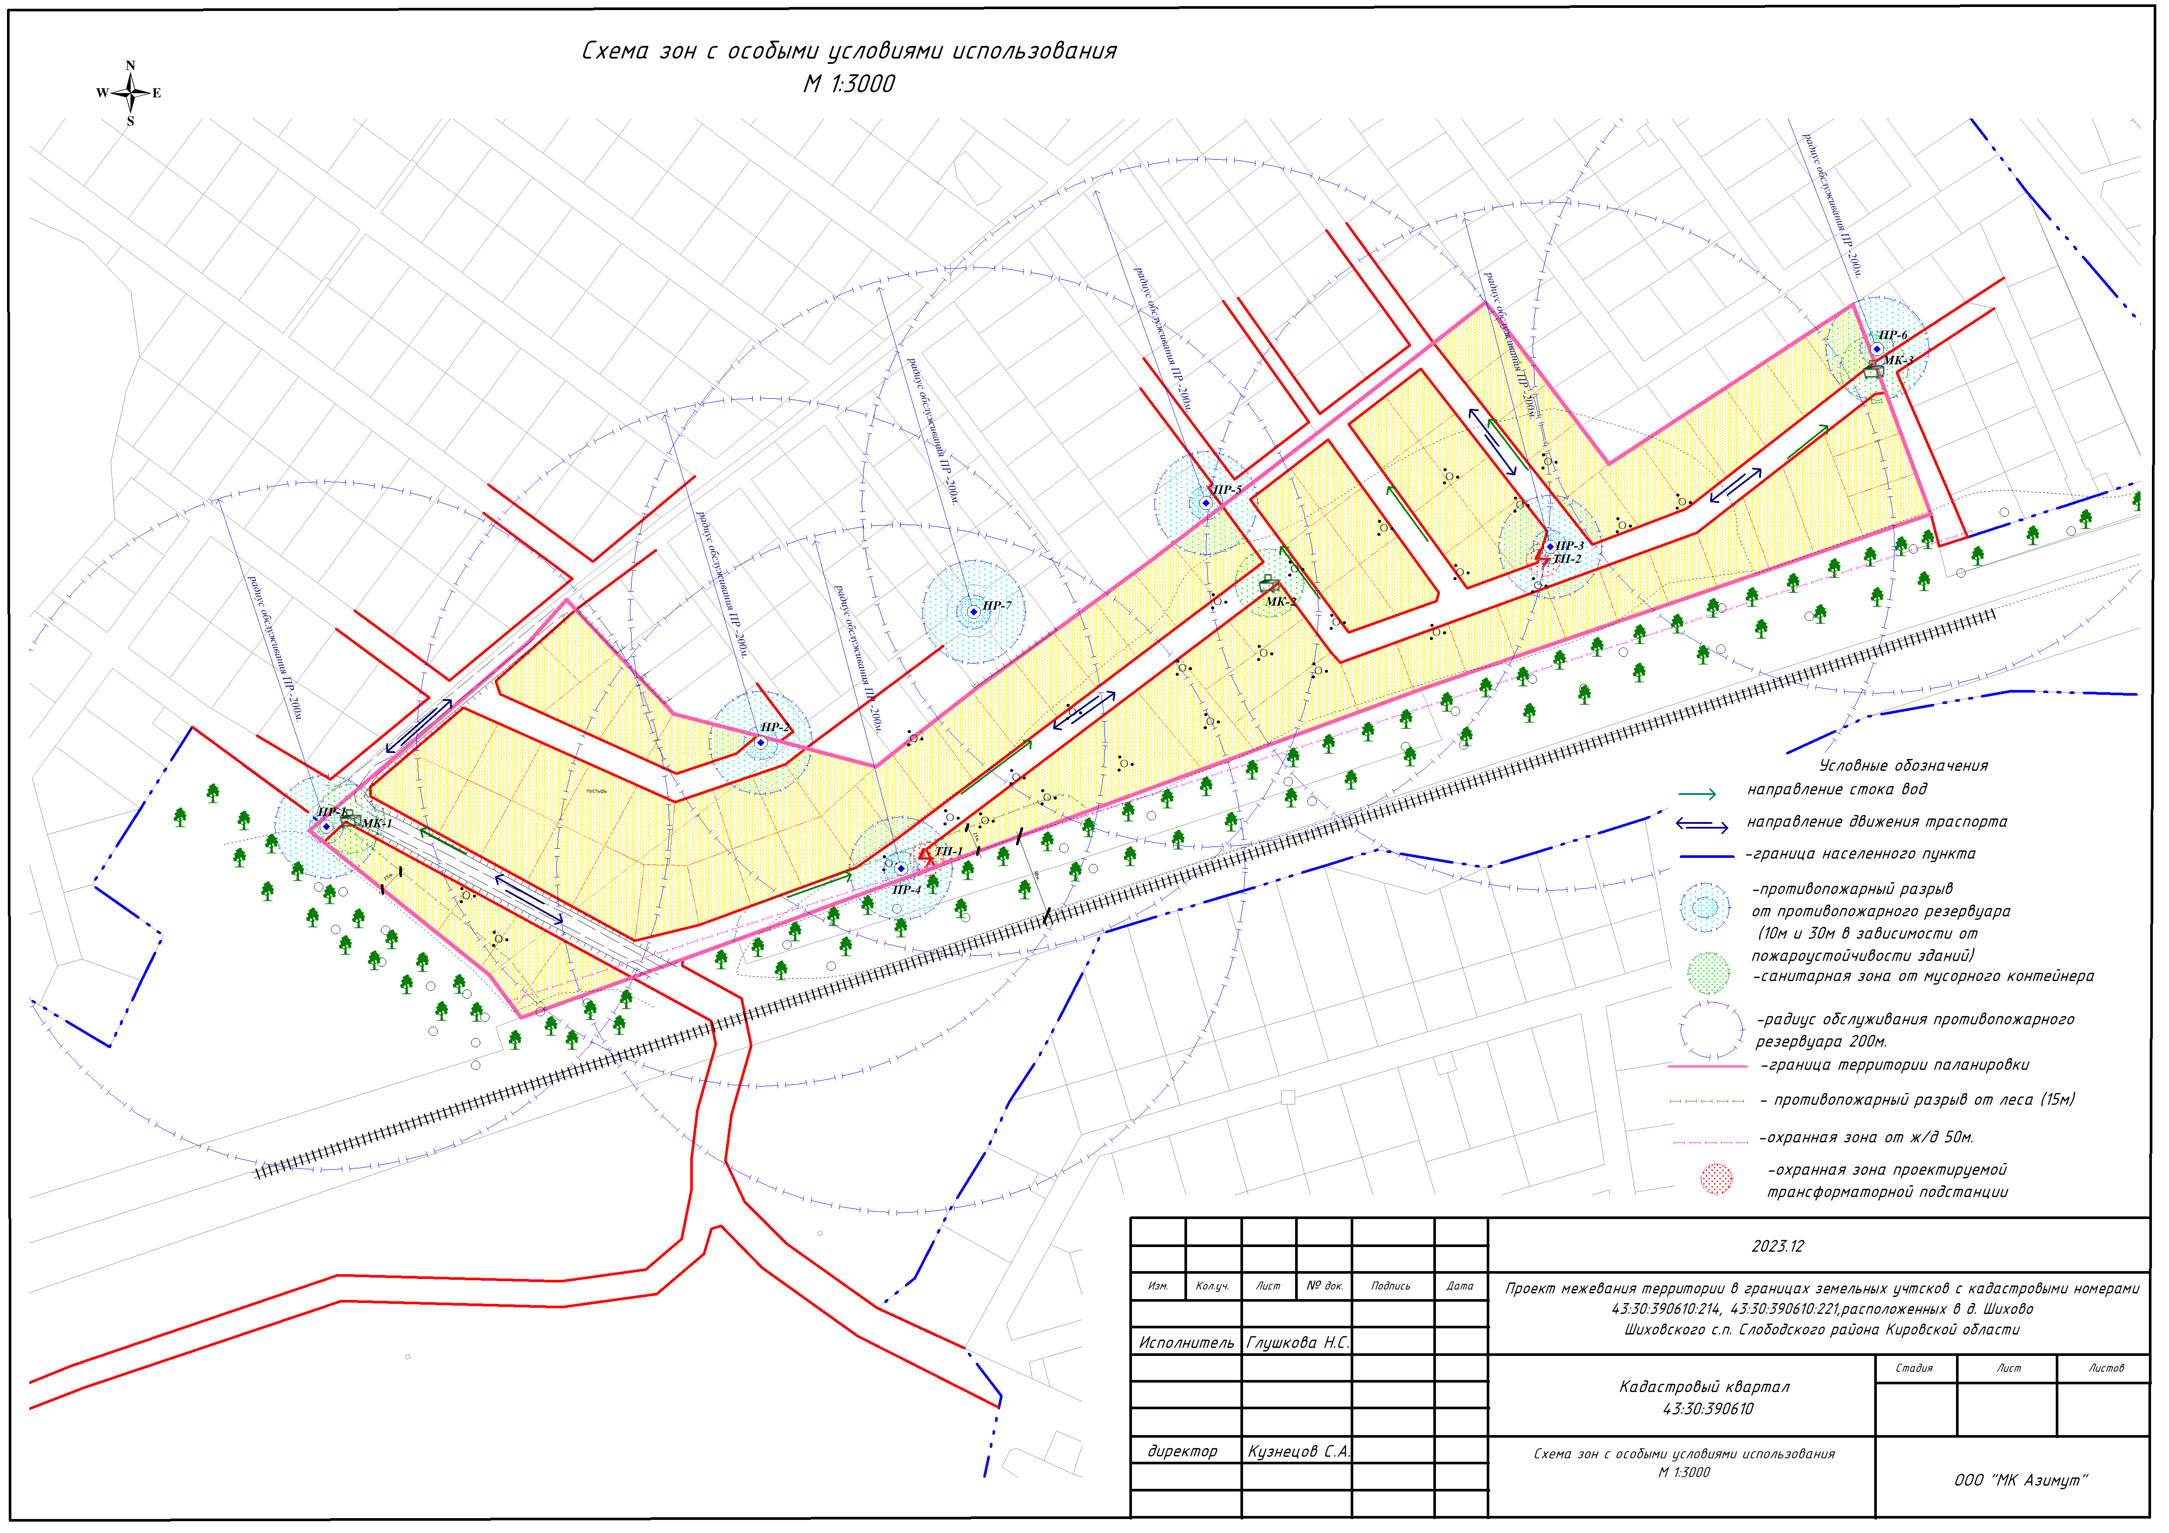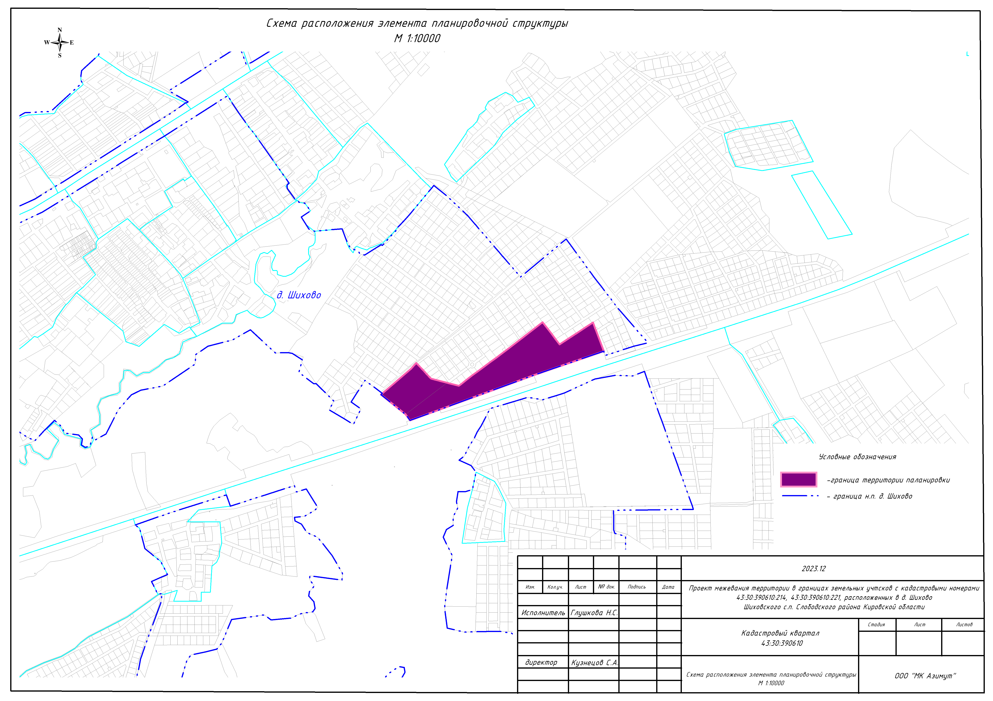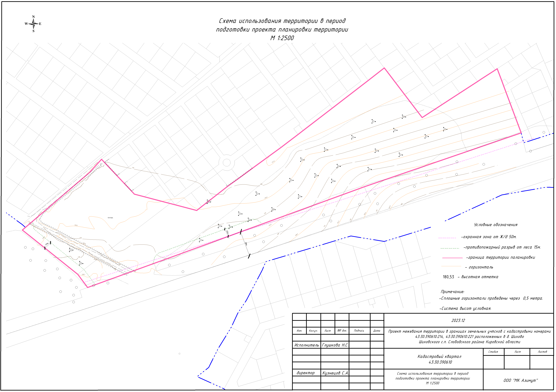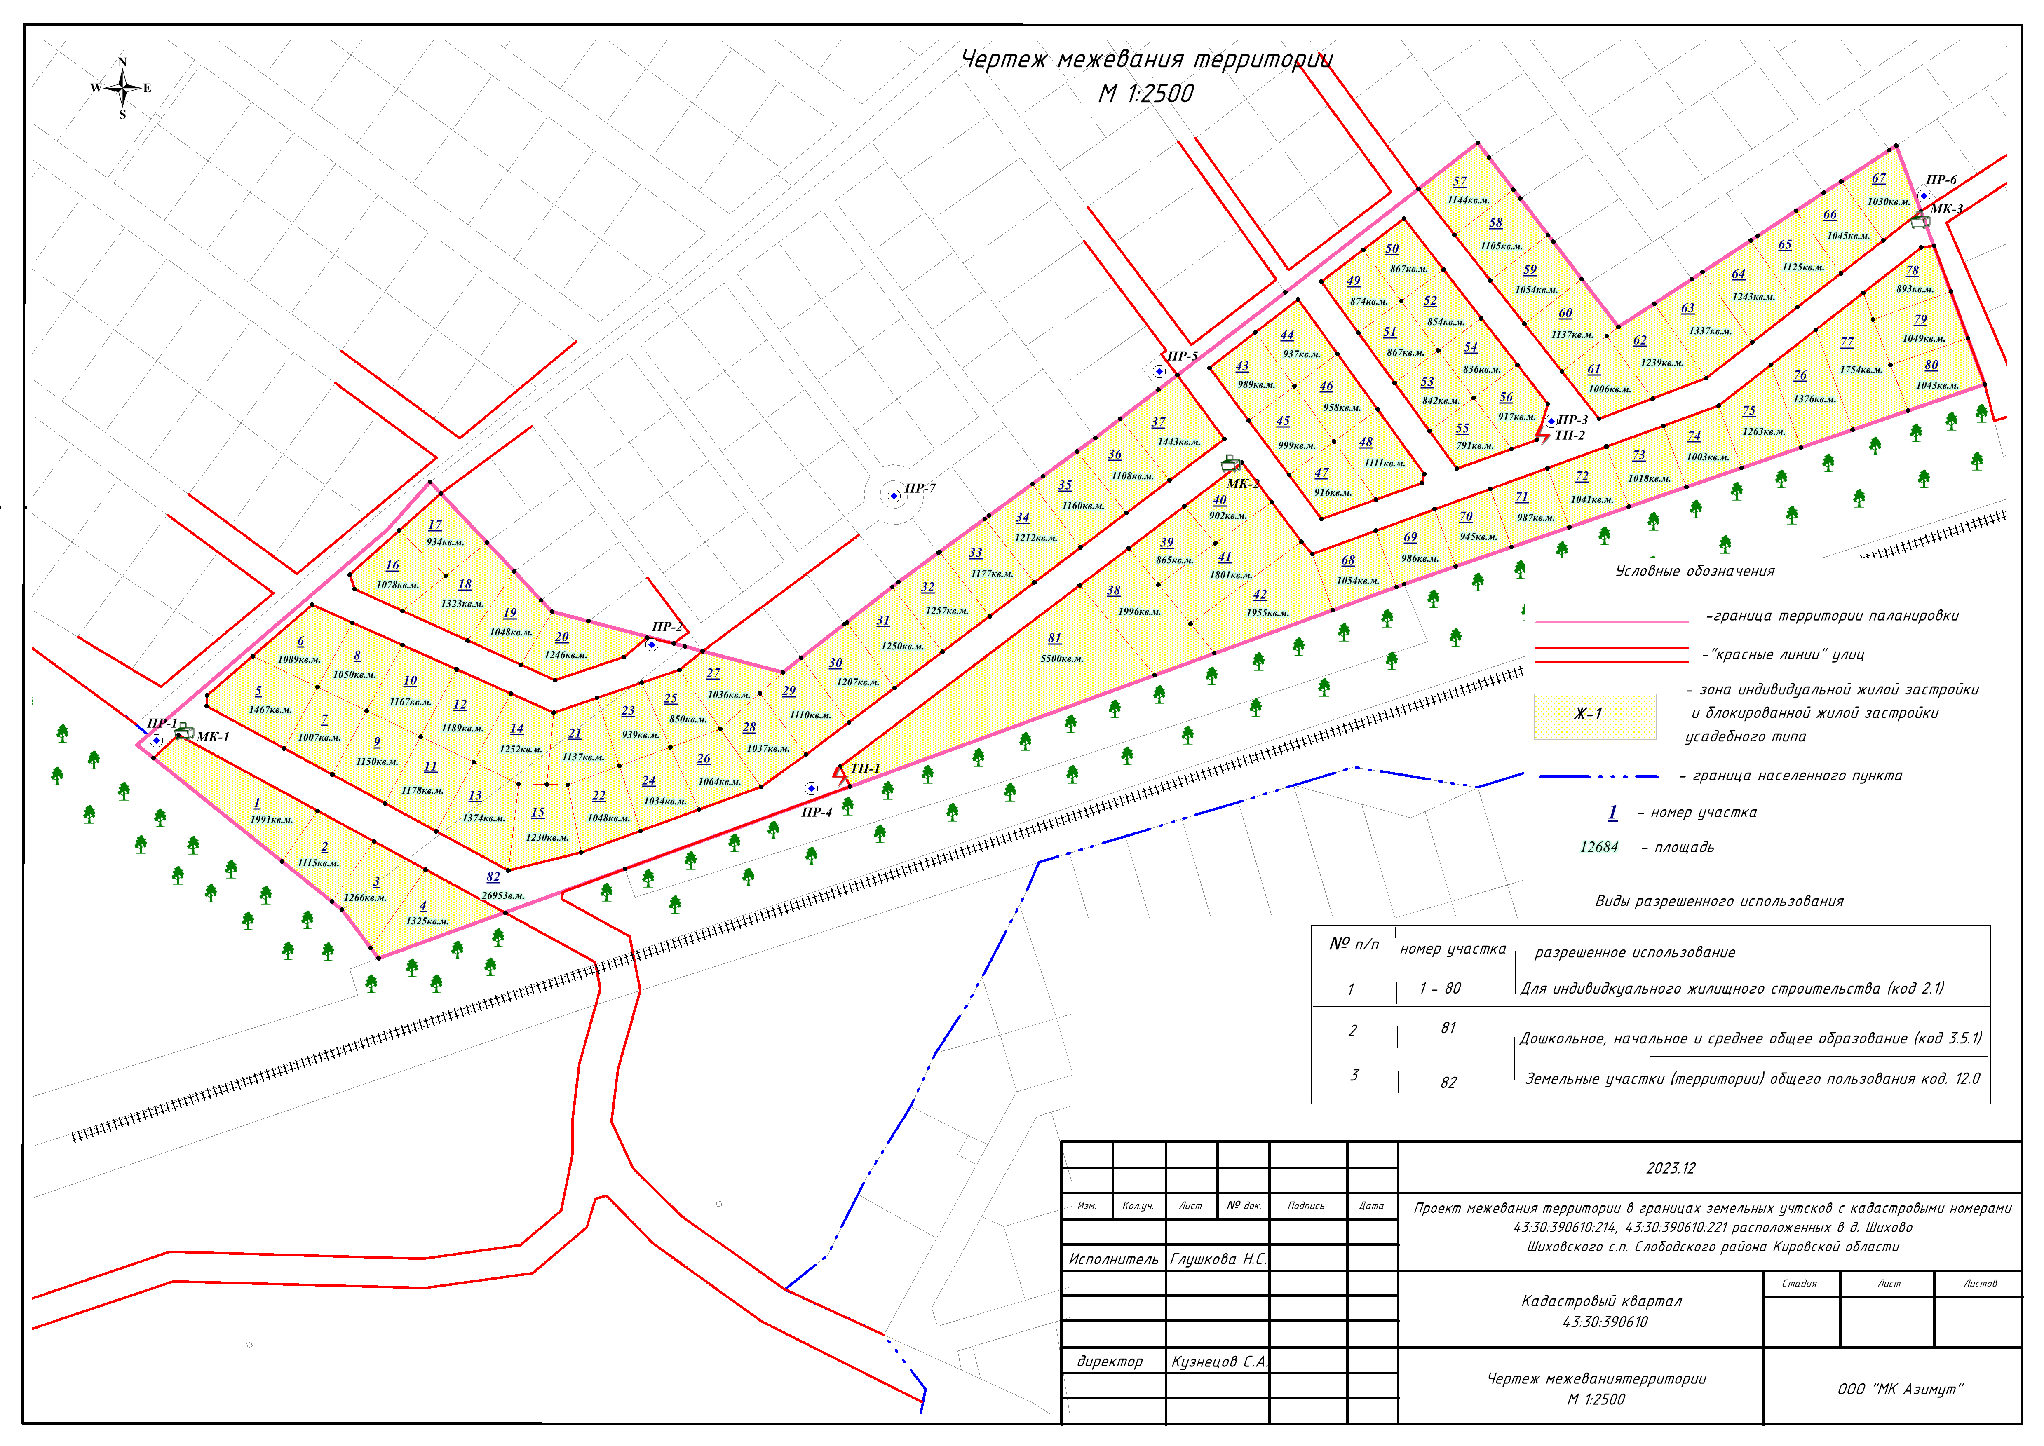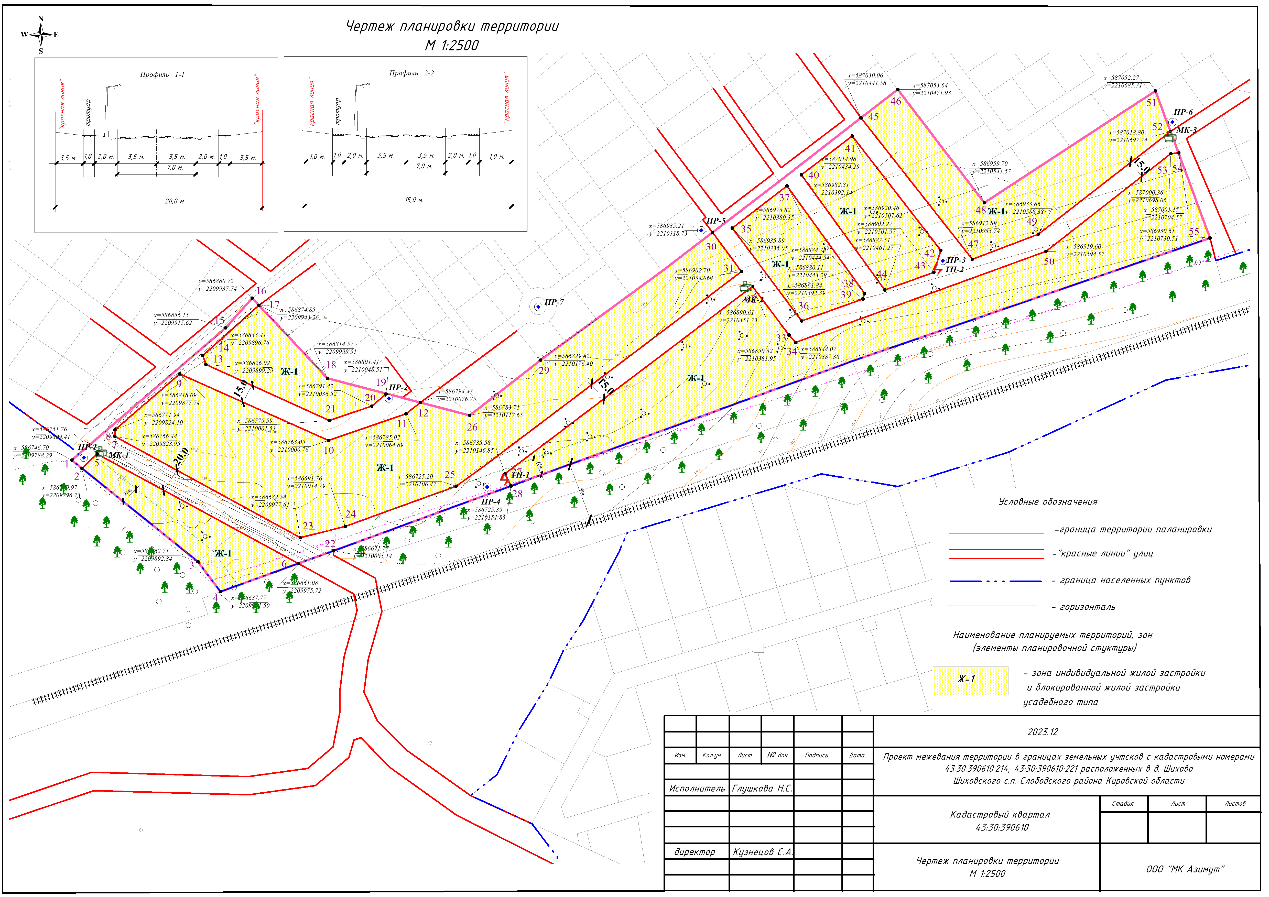
1.Основная часть проекта планировки, совмещенного с проектом межевания

Проект планировки, совмещённый с проектом межевания, выполнен на основании распоряжения администрации Шиховского с/п от 14.11.2023 №698 «о разработке проекта планировки, совмещенного с проектом межевания и задания на разработку документации по планировке территории.
Проектная документация выполнена в соответствии с действующими градостроительными регламентами, санитарно-гигиеническими нормами и правилами, техническими регламентами, в том числе устанавливающими требования по обеспечению пожарной безопасности и предупреждению чрезвычайных ситуаций.
Документация по планировке территории подготовлена в соответствии с действующим законодательством в сфере градостроительства и архитектуры и нормативно-правовыми актами, методическими указаниями, принятыми в рамках действующего законодательства.
При разработке использовались:
1. Федеральный закон от 5 мая 2014 г. № 131-ФЗ “О внесении изменений в Градостроительный кодекс Российской Федерации”;
2. "Градостроительный кодекс Российской Федерации" от 29.12.2004 N 190-ФЗ (ред. от 19.07.2011) (с изм. и доп., вступающими в силу с 01.09.2011);
3. Жилищный кодекс Российской Федерации" от 29.12.2004 N 188-ФЗ (ред. от 18.07.2011);
4. «Инструкция о порядке разработки, согласования, экспертизы и утверждения градостроительной документации» СНИП 11-04-2003 от 29.10.2002 г. (в части не противоречащей Градостроительному Кодексу РФ);
5. РНГП Кировской области, утверждены постановлением Правительства Кировской области № 19/261 от 30.12.2014;
6. Правила землепользования и застройки Шиховского сельского поселения;
7. Генеральный план Шиховского сельского поселения;
8. Постановление Правительства РФ от 09.06.1995 N 578 "Об утверждении Правил охраны линий и сооружений связи Российской Федерации";
9. ФЗ №221 от 24.26.2007г. «О государственном кадастре недвижимости».

10. СП 30-102-99 «Планировка и застройка территорий малоэтажного жилищного строительства».

  - Основные задачи проекта

Основными задачами проекта являются:
- Обеспечение устойчивого развития территории, выделения элементов планировочной структуры, установления границ земельных участков, предназначенных для строительства и размещения линейных объектов;
- Удовлетворение современных потребностей в развитии и совершенствование социальной, информационной, инженерно-транспортной инфраструктур;
- Соблюдение общественных, частных интересов и прав, затрагиваемых строительством.
В состав единого проекта планировки и межевания, согласно заданию на разработку проекта планировки и проекта межевания территории, норм ст.41 главы 5 Градостроительного кодекса РФ разрабатываются следующие виды документации:
Основная часть проекта планировки:
- чертеж планировки территории;
- положение о характеристиках планируемого развития территории, в том числе о плотности и параметрах застройки территории (в пределах, установленных градостроительным регламентом), о характеристиках объектов капитального строительства жилого, производственного, общественно-делового и иного назначения и необходимых для функционирования таких объектов и обеспечения жизнедеятельности граждан объектов коммунальной, транспортной, социальной инфраструктур, в том числе объектов, включенных в программы комплексного развития систем коммунальной инфраструктуры, программы комплексного развития транспортной инфраструктуры, программы комплексного развития социальной инфраструктуры и необходимых для развития территории в границах элемента планировочной структуры. Для зон планируемого размещения объектов федерального значения, объектов регионального значения, объектов местного значения в такое положение включаются сведения о плотности и параметрах застройки территории, необходимые для размещения указанных объектов, а также в целях согласования проекта планировки территории в соответствии с частью 12.7 статьи 45 Градостроительного Кодекса информация о планируемых мероприятиях по обеспечению сохранения применительно к территориальным зонам, в которых планируется размещение указанных объектов, фактических показателей обеспеченности территории объектами коммунальной, транспортной, социальной инфраструктур и фактических показателей территориальной доступности таких объектов для населения;
3) положения об очередности планируемого развития территории, содержащие этапы проектирования, строительства, реконструкции объектов капитального строительства жилого, производственного, общественно-делового и иного назначения и этапы строительства, реконструкции необходимых для функционирования таких объектов и обеспечения жизнедеятельности граждан объектов коммунальной, транспортной, социальной инфраструктур, в том числе объектов, включенных в программы комплексного развития систем коммунальной инфраструктуры, программы комплексного развития транспортной инфраструктуры, программы комплексного развития социальной инфраструктуры.

- Материалы по обоснованию проекта планировки территории содержат:
1) карту (фрагмент карты) планировочной структуры территорий поселения, городского округа, межселенной территории муниципального района с отображением границ элементов планировочной структуры;
2) результаты инженерных изысканий в объеме, предусмотренном разрабатываемой исполнителем работ программой инженерных изысканий, в случаях, если выполнение таких инженерных изысканий для подготовки документации по планировке территории требуется в соответствии с настоящим Кодексом;
3) обоснование определения границ зон планируемого размещения объектов капитального строительства;
4) схему организации движения транспорта (включая транспорт общего пользования) и пешеходов, отражающую местоположение объектов транспортной инфраструктуры и учитывающую существующие и прогнозные потребности в транспортном обеспечении на территории, а также схему организации улично-дорожной сети;
5) схему границ территорий объектов культурного наследия;
6) схему границ зон с особыми условиями использования территории;
7) обоснование соответствия планируемых параметров, местоположения и назначения объектов регионального значения, объектов местного значения нормативам градостроительного проектирования и требованиям градостроительных регламентов, а также применительно к территории, в границах которой предусматривается осуществление комплексного развития территории, установленным правилами землепользования и застройки расчетным показателям минимально допустимого уровня обеспеченности территории объектами коммунальной, транспортной, социальной инфраструктур и расчетным показателям максимально допустимого уровня территориальной доступности таких объектов для населения;
(в ред. Федерального закона от 30.12.2020 N 494-ФЗ)
8) схему, отображающую местоположение существующих объектов капитального строительства, в том числе линейных объектов, объектов, подлежащих сносу, объектов незавершенного строительства, а также проходы к водным объектам общего пользования и их береговым полосам;
9) варианты планировочных и (или) объемно-пространственных решений застройки территории в соответствии с проектом планировки территории (в отношении элементов планировочной структуры, расположенных в жилых или общественно-деловых зонах);
10) перечень мероприятий по защите территории от чрезвычайных ситуаций природного и техногенного характера, в том числе по обеспечению пожарной безопасности и по гражданской обороне;
11) перечень мероприятий по охране окружающей среды;
12) обоснование очередности планируемого развития территории;
13) схему вертикальной планировки территории, инженерной подготовки и инженерной защиты территории, подготовленную в случаях, установленных уполномоченным Правительством Российской Федерации федеральным органом исполнительной власти, и в соответствии с требованиями, установленными уполномоченным Правительством Российской Федерации федеральным органом исполнительной власти;
14) иные материалы для обоснования положений по планировке территории.
Проект межевания территории:
Проект межевания территории состоит из основной части, которая подлежит утверждению, и материалов по обоснованию этого проекта.
4. Основная часть проекта межевания территории включает в себя текстовую часть и чертежи межевания территории.
5. Текстовая часть проекта межевания территории включает в себя:
1) перечень и сведения о площади образуемых земельных участков, в том числе возможные способы их образования;
2) перечень и сведения о площади образуемых земельных участков, которые будут отнесены к территориям общего пользования или имуществу общего пользования, в том числе в отношении которых предполагаются резервирование и (или) изъятие для государственных или муниципальных нужд;
3) вид разрешенного использования образуемых земельных участков в соответствии с проектом планировки территории в случаях, предусмотренных настоящим Кодексом;
4) целевое назначение лесов, вид (виды) разрешенного использования лесного участка, количественные и качественные характеристики лесного участка, сведения о нахождении лесного участка в границах особо защитных участков лесов (в случае, если подготовка проекта межевания территории осуществляется в целях определения местоположения границ образуемых и (или) изменяемых лесных участков);
(п. 4 введен Федеральным законом от 03.08.2018 N 342-ФЗ)
5) сведения о границах территории, в отношении которой утвержден проект межевания, содержащие перечень координат характерных точек этих границ в системе координат, используемой для ведения Единого государственного реестра недвижимости. Координаты характерных точек границ территории, в отношении которой утвержден проект межевания, определяются в соответствии с требованиями к точности определения координат характерных точек границ, установленных в соответствии с настоящим Кодексом для территориальных зон.

  - Характеристика проектируемой территории

Общая планировочная структура проектируемой территории, расположена с южной части населённого пункта д.Шихово. Территория проектирования представляет собой обособленный массив, состоящий из земельных участков с кадастровыми номерами 43:30:390610:214 и 43:30:390610:221. Общая площадь проектирования – 12.32 га., Категория земель – земли сельскохозяйственного назначения, после корректировки Генерального плана Шиховского с/п планируется – земли населенных пунктов.
Территория проектирования проходит вдоль железнодорожных путей, в связи с чем частично попадает в охранную зону ж/д. В соответствии с действием СП 51.13330.2011 «Защита от шума. Актуализированная редакция СНиП 23-03-2003» при условии осуществления специальных шумозащитных мероприятий, обеспечивающих соответствующие требования, ширина санитарно- защитной зоны может быть уменьшена , но не более 50м. В проекте осуществление шумозащитных мероприятий предоставлено путем озеленением полосы вдоль ж/д путей.
В соответствии с документами по планировке территория определена для застройки индивидуальными 1-2-этажными 1-квартирными жилыми домами с земельными участками для индивидуального жилищного строительства от 800 кв.м. до 2000 кв.м.
Проектное решение и очередность развития территории таблица №1:
Наименование | Площадь, м².
Общая площадь проектируемой территории | 123178м²
Территориальная зона Ж.1 - земельные участки для ИЖС, (код по классификатору – 2.1) | 890725м²
Территориальная зона Ж.1 - земельные участки для детского сада | 5500м²
Незонируемая территория - территория общего пользования с площадками под мусоросборники и ТП и ПР (улицы, проезды) | 26953м²
Проектное решение смотреть на чертеже планировки территории и чертеже межевания территории.

1.3 Характеристика жилой застройки
Проектируемая жилая застройка согласно "Региональных нормативов градостроительного проектирования Кировской области", утверждённых Правительством Кировской области постановлением № 19/261 от 30.12.2014 года, согласно п.2.9.3.6. относится к малоэтажной жилой застройки застройке (усадебный тип), предусматривающей размещение жилого дома, не предназначенного для раздела на квартиры (дом, пригодный для постоянного проживания, высотой не выше 3-х надземных этажей).
Застройка предполагается 1-2 - этажными жилыми домами индивидуальной планировки от 80 до 250 м² общей площади дома.
Расположение и планировка домов обеспечит нормативную инсоляцию проектируемой и существующей застройки.
Основными нормативными характеристиками жилой застройки являются показатели плотности застройки:
коэффициент застройки - отношение площади, занятой под зданиями и сооружениями, к площади микрорайона, квартала, части квартала.
коэффициент плотности застройки - отношение площади всех этажей зданий и сооружений к площади микрорайона, квартала, части квартала.
Для застройки одно-, двухквартирными жилыми домами с приусадебными земельными участками расчётные показатели не должны превышать таблица №2:
Территориальные зоны | Коэффициент застройки | Коэффициент плотности  застройки

Жилая
Застройка многоквартирными жилыми домами малой и средней этажности | 0,4 | 0,8
Застройка блокированными жилыми домами  с приквартирными земельными участками | 0,3 | 0,6
Застройка одно-, двухквартирными жилыми домами с приусадебными земельными участками | 0,2 | 0,4
Для планируемой территории расчётные показатели имеют следующие значения:
- общая площадь проектируемой жилой территории - 123178м²;
- площадь жилой застройки - 90725м²;
- общая площадь зданий, сооружений (при площади жилых домов 200 м²) – 16200м²;
- Кз =16200м²/ 123178м² = 0,13;
- Кпз =16200м²*2 эт²/ 123178 м² = 0,26,
что не превышает нормативные показатели.

1.4. Транспорт и улично-дорожная сеть
Система улично-дорожной сети составляет основу планировочной структуры населённого пункта и призвана обеспечивать удобные, быстрые и безопасные транспортные связи со всеми функциональными зонами, расположенными на территории населённого пункта, с объектами внешнего транспорта и автомобильными дорогами общей сети.
Проектируемая улично-дорожная сеть увязана с существующей улицей д.Шихово и межпоселковой дорогой Шихово-Запиваловы и имеет вид замкнутой системы с учётом функционального назначения улиц, интенсивности движения, архитектурно-планировочной организации территории и характера застройки.
Территория проектирования обслуживается общественным транспортом маршрута№102, остановка д.Шихово в радиусе от объекта планировки 1500м.
Расчётные параметры проезжей части приняты в соответствии с "Региональными нормативами градостроительного проектирования Кировской области": объект планировки представляет собой обособленный масив, примыкающий у существующей дороге:
1) - ширина основной улицы в "красных линиях" 15 метров; - ширина проезжей части –3,5 метра;
- число полос движения - 2;
- ширина пешеходной части тротуара - 1 метр,
- расчётная скорость движения – 40 км.ч.
- материал – щебень;
- протяженность – 1300м.
2) - ширина основной улицы в "красных линиях" 20 метров; - ширина проезжей части –3,5 метра;
- число полос движения - 2;
- ширина пешеходной части тротуара - 1 метр,
- расчётная скорость движения – 40 км.ч.
- материал – щебень;
- протяженность – 200м.

Проезд к противопожарному резервуару обеспечивается разворотной площадкой размером 15 х 15 м. Использование разворотной площадки для стоянки автомобилей не допускается.
Смотреть чертем планировки.
  - Основные технико-экономические показатели проекта планировки территории
Таблица №2
№п/п | Наименование показателя | Единица измерения
1 | 2 | 3
1 | Территория в границах разработки проекта планировки территории, площадь проектируемой территории – всего | 12,3178 га.
2 | Площадь застроенной территории в границах разработки проекта планировки территории | 1,62 га.(жилая проектная),
3 | Коэффициент застройки (жилая, промышленная) | 0.13
4 | Коэффициент плотности застройки(жилая, промышленная) | 0,26
5 | Население
5.1 | Численность населения | 0,173 тыс.человек
5.2 | Плотность населения | 14 чел/га
6 | Жилищный фонд
6.1 | Общая площадь жилого фонда | -Кв.м.
6.2 | Общая площадь сносимого жилого фонда | -Кв.м.
6.3 | Убыль жилищного фонда | -Кв.м.
6.4 | Расселяемый жилищный фонд | -Кв.м.
7 | Зоны планируемого размещения объектов федерального, регионального, местного значения | -Га
8 | Зоны планируемой жилой застройки (кварталы, микрорайоны и другое) | 9,0725га
8.1 | Многоэтажная многоквартирная жилая застройка (высотная застройка) – 9 и выше надземных этажей | -Га
8.2 | Среднеэтажная жилая застройка – высотой не выше 8 надземных этажей, разделенных на две и более квартиры | -Га
8.3 | Малоэтажная многоквартирнаяная жилая застройка – высотой до 4 этажей, разделенных на две и более квартиры | -Га
8.4 | Блокированная жилая застройка | -Га
8.5 | Индивидуальное жилищное строительство | 9,0725Га
8.6 | Ведение садоводства | -га
9 | Сельскохозяйственные зоны | -Га
10 | Производственные зоны | -Га
10.1 | Детские дошкольные организации | 1/130 Объектов/мест
10.2 | Общеобразовательные школы | -/-(требуется) Объектов/мест
10.3 | Поликлиники | -/- Объектов/посещений в смену
10.4 | Аптеки | - Объектов
10.5 | Физкультурно-спортивные сооружения | - Объектов
10.6 | Учреждения культуры и искусства | - Объектов
10.7 | Предприятия торговли, общественного питания и бытового обслуживания | - Объектов
10.8 | Учреждения жилищно-коммунального хозяйства | - Объектов
10.9 | Организации и учреждения управления, кредитно-финансовые учреждения и предприятия связи | - Объектов
10.10 | Детские, спортивные площадки | - Объект
11 | Зоны планируемого размещения объектов транспортного обслуживания и инженерного обеспечения | -Га
11.1 | Территории (земельные участки) общего пользования (улицы, дороги) |  | 2,6953Га
11.2 | Гаражи и стоянки для хранения легковых автомобилей |  | -Га
11.2.1 | Постоянного хранения |  | -Машиномест
11.2.2 | Временного хранения |  | -Машиномест
11.3 | Протяженность улично-дорожной сети |  | 1,5Км
11.4 | Протяженность линий общественного пассажирского транспорта |  | - Км
11.5 | Водоснабжение, потребность, протяженность сетей в границах проектирования территории |  | Индивидуальные скважины
11.6 | Водоотведение, количество стоков, протяженность сетей в границах проектирования территории |  | локальные очистные сооружениями для очистки сточных вод
11.7 | Теплоснабжение, расход тепла, протяженность сетей в границах проектирования территории |  | Индивидуальные автоматизированные твердотопливные котлы, МВт
11.8 | Электроснабжение, максимальная электрическая нагрузка (мощность), протяженность электрических сетей в границах проектирования территории |  | 205656кВт.час/год,1.5км
11.9 | Газоснабжение, потребление, протяженность сетей в границах проектирования территории |  | 0,084427Млн.куб.м/год, 1.5км

1.7 Проект межевания

Проект межевания территории разрабатывается в целях определения местоположения границ образуемых и изменяемых земельных участков.

Подготовка проекта межевания осуществляется применительно к подлежащей застройке территории, расположенной в границах элементов планировочной структуры.

Подготовка проекта межевания территории осуществляется в составе проекта планировки территории.

Размеры земельных участков в границах застроенных территорий устанавливаются с учётом фактического землепользования и градостроительных нормативов и правил, действующих в период застройки.

Проект межевания включает в себя чертёж межевания территории, на котором отображаются:
- границы застроенных земельных участков, в том числе границы земельных участков под линейными объектами;
- Границы формируемых земельных участков, подлежащих застройке объектами капитального строительства и границы земельных участков линейных объектов, а также их площадь и вид разрешённого использования;
- линии отступа от красных линий в целях определения места допустимого размещения зданий, строений, сооружений;
- границы зон с особыми условиями использования территорий;
- «красные линии» проектируемых улиц.

  - Пояснения к чертежу межевания территории.

Ограничения в границах проектирования отсутствуют.
Объекты культурного наследия отсутствуют.
В соответствии с правилами землепользования и застройки Шиховского с/п территория включена в территориальную зону Ж.1 «Зона индивидуального жилищного строительства и блокированной жилой застройки усадебного типа».
2.Материалы по обоснованию проекта планировки территории, совмещенного с проектом межевания

  - Природные условия и местные условия строительства

Проектируемая территория в соответствии со СНиП 23.01-99 «Строительная климатология» относится к району – I В климатического районирования.
Природные условия характеризуются следующими данными: климат района – умеренно-континентальный с умеренно-теплым летом и холодной снежной зимой. Среднегодовая температура воздуха составляет +3,1^{о}С. Наиболее теплым месяцем в году является июль со среднемесячной температурой воздуха +17,9 ^{о}С, самым холодным – январь со среднемесячной температурой -22,1 ⁰С.
Длительность безморозного периода около 120 дней. Годовое количество осадков 500-600 мм. Господствуют ветры западных направлений: зимой - юго-западные, летом - северо-западные. Нормативная глубина промерзания грунтов – 1,7м.
Рельеф рассматриваемой территории спокойный, благоприятный для строительства. Уклон равномерный в северо-восточном направлении. Абсолютные отметки поверхности земли в пределах участка по существующему рельефу колеблются от 137,5м. до 142м.
Территория проектирования с северной и восточной части примыкает к существующей границе д.Шихово. С южной стороны проходит железная дорога, с западной стороны лес.
При разработке проектной документации были проведены изыскания в объеме - инженерно-геодезических изысканий (схема использования территории в период подготовки проекта (инженерно-геодезические изыскания).
2.2. Предприятия и учреждения обслуживания
Проектируемая жилая застройка будет обеспечиваться предприятиями и учреждениями д.Шихово расположенными в пределах 5- минутной транспортной и 10 - минутной пешеходной доступности, и учреждениями г.Кирова расположенными в пределах 20-минут транспортной доступности.

Обеспеченность населения необходимых учреждений обслуживания в границах обоснования проекта планировки таблица №4:
Наименование приедприятия или учреждения обслуживания | Нормативы | Ближайшие объекты , обслуживающие территорию проектирования, местоположение, адрес | Существующее расстояние до территории проектирования | Примечание
Детский сад | 2км. пешеходной и 10км. транспортной доступности | д.Шихово, | 1.5 км; | Не соответствует нормативу пешеходной доступности, соответствует транспортной доступности
Средняя общеобразовательная школа | -для учащихся I ступени обучения –2 км пешеходной и 10 км транспортной доступности;  - для учащихся II - III ступеней – 4 км пешеходной и 10 км транспортной доступности. | д.Шихово, | 1.5км.; | Не соответствует нормативу пешеходной доступности для учащихся I ступени обучения.  Соответсвует нормативу транспортной доступности, и пешеходной доступности по остальным показателям
Физкультурно-спортивные сооржения | Не нормируется | Филиал ДЮСШ д.Шихово | 1.5км. | -
Учреждения здравоохранения | Не нормируется | ФАП - д.Шихово | 1.5км. | -
Учреждения культуры и искуства | Не нормируется | Дом культуры - д.Шихово, | 1.5км | -
Предприятия торговли, общественного питания | Не нормируются | д.Шихово | 1.5км.; | -
Объекты транспортного обслуживания местного значения | 800м. | Автобусная оснановка д.Шихово маршрут 102 | 1500м.. | Не соответствует нормативу
Расчёт численности населения:
площадь проектируемой застройки -12,32га.
нормативная плотность населения - 14 чел./га (по приложению 5 СНиП 2.07.01-89* "Градостроительство. Планировка и застройка городских и сельских поселений")
Расчётная численность –12,32га х 14 чел./га = 173чел.
Расчёт параметров объектов социального назначения (по приложению СП 42.13330.2011):
общеобразовательная школа
180 мест/1 тыс.чел. х173чел. *50кв.м.= 31мест*50кв.м.=1550кв.м. (требуется для проектируемой территории).
детское дошкольное учреждение
100 мест/1 тыс.чел. х 173чел.*40кв.м. = 17мест*40кв.м.=680кв.м. (требуется для проектируемой территории).
Проектом предусмотрено строительство детского сада на 130мест, который будет обслуживать территорию проектирования и прилегающие территории. Площадь земельного участка расчитывается по нормативу 40кв.м. на 1 место.
40кв.м.*130мест=5200кв.м. (минимальный размер участка для детского сада на 130мест) по проекту установлено 5500кв.м., что соответствует нормативу.
2.3 Противопожарные мероприятия
Главной целью разработки данного раздела является обеспечение жизнедеятельности жителей и обеспечение возможности проведения спасательных работ и тушения пожара пожарными подразделениями.
Проектируемые дома предусматриваются I-V степень огнестойкости. Площадь застройки каждого дома не превышает 200 м².
Проектируемые здания в зависимости от степени огнестойкости размещены друг от друга на расстояниях, установленных в соответствие с табл. 1* прил. 1* СНиП 2.07.01-89*.
Проектом планировки предусмотрены подъезды ко всем проектируемым жилым домам, дающие возможность при необходимости проезда пожарной машины.
Наружное пожаротушение предусматривается от 7х противопожарных резервуаров, объёмом не менее 50 м³., их размещение с радиусом обслуживания 200 метров обеспечит пожаротушение каждого защищаемого здания. (схема вертикальной планировки, инженерной подготовки, границ зон с особыми условиями использования территории, организации движения транспорта). Расход воды на наружное пожаротушение согласно СНиП 2.04.02-84* "Водоснабжение. Наружные сети и сооружения" п. 2.12 и табл.5 составит 10 л/с.
2.4. Характеристика развития систем инженерно-технического обеспечения
В данном разделе предусмотрены положения о характеристиках развития систем инженерно-технического обеспечения, необходимых для развития проектируемой территории для малоэтажного жилищного строительства.
Теплоснабжение.
Теплоснабжение проектируемых жилых домов предусматривается от индивидуальных автоматизированных твёрдотопливных котлов, обеспечивающих необходимую потребность в тепле и горячей воде для каждого потребителя.
Электроснабжение и наружное освещение.
Подключение потребителей к электроснабжению предусматривается от новой линии ВЛ 0.4кВ и ВЛ 10кВ, расположенной вдоль проектируемых улиц и 2 трансформаторные подстанции на участке 82 условных земельных участков (схема вертикальной планировки, инженерной подготовки, границ зон с особыми условиями использования территории, организации движения транспорта).
Наружное освещение жилой застройки предусматривается от вновь установленных ШУВ (шкафов управления включением).
Расчёт электроэнергии для хозяйственно-бытовых и коммунальных нужд следует определять в соответствии с требованиями СНиП 41-02-2003. При размещении линий электропередачи в застройке следует учитывать требования СП 42.13330.2016 актуализированная редакция СНиП 2.07.01.-89* "Градостроительство. Планировка и застройка городских и сельских поселений".
Минимальные расчетные показатели потребления коммунальных услуг по электроснабжению для населения Кировской области при отсутствии приборов учета устанавливаются с применением расчетного метода на одного проживающего, согласно постановлению Правительства Кировской области от 29.03.2007 № 90/148 «О нормативах потребления коммунальных услуг по электроснабжению для населения Кировской области при отсутствии приборов учета».
Подключение потребителей к электроснабжению предусматривается от существующих линий электропередачи, а также от новой линии, расположенной вдоль проектируемых улиц.
Наружное освещение жилой застройки предусматривается от вновь установленных ШУВ (шкафов управления включением).
Расчёт электроэнергии для хозяйственно-бытовых и коммунальных нужд следует определять в соответствии с требованиями СНиП 41-02-2003. При размещении линий электропередачи в застройке следует учитывать требования СНиП 2.07.01.-89* "Градостроительство. Планировка и застройка городских и сельских поселений".
Минимальные расчетные показатели потребления коммунальных услуг по электроснабжению для населения Кировской области при отсутствии приборов учета устанавливаются с применением расчетного метода на одного проживающего, согласно постановлению Правительства Кировской области от 29.03.2007 № 90/148 «О нормативах потребления коммунальных услуг по электроснабжению для населения Кировской области при отсутствии приборов учета».

Согласно вышеуказанного постановления с учетом изменяющих документов норматив потребления коммунальной услуги по элек-троснабжению при следующих условиях:

- в жилых помещениях при отсутствии приборов учета

- для индивидуальных жилых домов

- с электрическими плитами

- при условии проживания 3 человек

- общей площади 200-300 кв.м.

составляет 209 кВт*ч в мес.

Для территории планировки (жилая часть) общее среднее потребление электроэнергии составляет:

209 кВт*ч в мес * 12мес * 82участка= 205656кВт*ч в год.

Общая протяженность электролинии по территории планировки составляет 1500м.

Для обеспечения территории планировки электроэнергией предусмотрено строительство линии ВЛ-0,4кВт, 10кВт и 2 трансформаторных подстанций.
Водоснабжение предусматривается индивидуальных скважин.
Водоотведение.
Использование приемников, изготовленных из водонепроницаемых материалов, предотвращающих поступление загрязняющих веществ, иных веществ и микроорганизмов в окружающую среду, либо установка локальных очистных сооружений.
Газоснабжение.
Минимальные расчетные показатели потребления коммунальных услуг потребления природного газа и сжиженного газа для населения Кировской области при отсутствии приборов учета устанавливают-ся с применением расчетного метода на одного жителя в месяц, со-гласно постановлению Правительства Кировской области от 26.04.2007 № 93/200 «О нормативах потребления коммунальных услуг по газоснабжению для населения Кировской области при отсутствии приборов учета».
Согласно вышеуказанного постановления с учетом изменяющих документов норматив потребления коммунальной услуги по потреблению природного газа при следующих условиях:
- установлена газовая плита (приготовление пищи)
- газовый водонагреватель (горячее водоснабжение)
составляет 28,6 куб.м на 1 чел в месяц.
Для территории планировки (жилая часть) общее среднее потребление природ-ного газа составляет:
28,6 куб.м. на 1 чел в мес * 3чел * 12 мес *82 участков 84427.м/год
Общая протяженность планируемого газопровода низкого давления по территории планировки составляет 1500м.
Телевидение.
Для приема телесигнала на кровле зданий устанавливаются телеантенны.
2.5. Благоустройство и озеленение
Территория проектируемого участка максимально озеленяется посадкой деревьев, кустарников, засевом газонов травами. На отдельных перекрестках проездов и в местах размещения инженерных сооружений (пожрезервуары) предусмотрены посадки деревьев и кустарников. Для снижения степени вредного воздействия на окружающую среду предусмотрена посадка зеленых насаждений, использование современного оборудования при строительстве в границах проектируемых участков. На землях общего пользования (участке 82) запроектировано 3 площадки для мусоросборников.

2.6 Охрана окружающей среды
В целях охраны окружающей среды вся свободная от застройки территория в границах выделенного земельного участка озеленяется и благоустраивается. Озеленение территории способствует очистке воздуха от загрязнений, шумозащите, улучшает микроклимат и санитарно-гигиенические условия. Бытовые отходы и мусор собираются в контейнер накопитель, который периодически очищается спецмашинами и вывозится на общегородскую свалку. Контейнеры расположены в границах проектируемого участка 41.
До начала строительства производится снятие плодородного слоя почвы с площадки. Плодородный грунт потом используется для образования плодородного слоя при озеленении участка, для восстановления земель, нарушенных при устройстве вне площадочных коммуникаций.
Проектируемая территория должна удовлетворять всем нормам и требованиям СП 42.13330.2011 «Градостроительство. Планировка и застройка городских и сельских поселений» без какого-либо отступления от них. Охрана окружающей природной среды в зоне размещения строительной площадки осуществляется в соответствии с действующими нормативными правовыми актами по вопросам охраны окружающей природной среды и рациональному использованию природных ресурсов. Производство строительно-монтажных работ должно проводиться согласно СанПиН 2.2.3.1384-03 «Гигиенические требования к организации строительного производства и строительных работ».
При проведении строительно-монтажных работ предусматривается осуществление ряда мероприятий по охране окружающей природной среды. Работа строительных машин и механизмов должна быть отрегулирована на минимально допустимый выброс выхлопных газов и уровень шума.
Территория должна предохраняться от попадания в неё горюче-смазочных материалов. Все виды отходов, образующиеся в процессе строительства, собираются и вывозятся транспортом строительных организаций на специально выделенные участки. Сбор и хранение строительных отходов осуществляется в закрытых металлических контейнерах. При соблюдении норм и правил сбора и хранения отходов, а также своевременном удалении отходов с территории строительства отрицательное воздействие отходов на окружающую среду максимально снижено. При организации строительной площадки вблизи зеленых насаждений работа строительных машин и механизмов должна обеспечивать сохранность существующих зеленых насаждений.
2.7. Инженерно-технические мероприятия гражданской обороны. Мероприятия по предупреждению чрезвычайных ситуаций
Основные инженерно-технические мероприятия гражданской обороны, мероприятия по предупреждению чрезвычайных ситуаций (ИТМ ГОЧС) разрабатываются в соответствии с заданием на проектирование по отдельному проекту. Данный раздел проектной документации обеспечивает мероприятия по защите территорий и поселений и снижение материального ущерба от воздействия ЧС техногенного и природного характера, от опасностей, возникающих при ведении военных действий или вследствие этих действий, а также при диверсиях и террористических актах.


АДМИНИСТРАЦИЯ ШИХОВСКОГО СЕЛЬСКОГО ПОСЕЛЕНИЯ
СЛОБОДСКОГО РАЙОНА КИРОВСКОЙ ОБЛАСТИ

ПОСТАНОВЛЕНИЕ
05.12.2023 |  | № 761
д. Шихово

Об утверждении
Программы профилактики рисков причинения вреда (ущерба) охраняемым законом ценностям по муниципальному контролю в сфере благоустройства в Шиховском сельском поселении Слободского района Кировской области на 2024 год

В соответствии со статьей 44 Федерального закона от 31 июля 2020 г. № 248-ФЗ «О государственном контроле (надзоре) и муниципальном контроле в Российской Федерации», постановлением Правительства Российской Федерации от 25 июня 2021 г. № 990 «Об утверждении Правил разработки и утверждения контрольными (надзорными) органами программы профилактики рисков причинения вреда (ущерба) охраняемым законом ценностям» администрация ПОСТАНОВЛЯЕТ:
1. Утвердить программу профилактики рисков причинения вреда (ущерба) охраняемым законом ценностям по муниципальному контролю в сфере благоустройства в Шиховском сельском поселении Слободского района Кировской области на 2024 год (далее соответственно – Программа профилактики, муниципальный контроль в сфере благоустройства) согласно Приложению.
2. Должностным лицам администрации Шиховского сельского поселения, ответственным за проведение контрольных мероприятий по муниципальному контролю в сфере благоустройства обеспечить исполнение Программы профилактики.
3. Настоящее постановление вступает в силу с 1 января 2024 года.
4. Опубликовать настоящее постановление в официальном печатном издании «Информационный бюллетень» и на официальном сайте администрации Шиховского сельского поселения.
5. Контроль за исполнением настоящего постановления оставляю за собой.
Глава администрации
Шиховского сельского поселения В.А. Бушуев

УТВЕРЖДЕНА
постановлением администрации Шиховского сельского поселения от «05» декабря 2023г. № 761

Программа профилактики рисков причинения вреда (ущерба) охраняемым законом ценностям по муниципальному контролю в сфере благоустройства в Шиховском сельском поселении Слободского района Кировской области
Раздел 1. Анализ текущего состояния осуществления муниципального контроля в сфере благоустройства в Шиховском сельском поселении
1.1. Муниципальный контроль в сфере благоустройства в Шиховском сельском поселении осуществляется в соответствии с Федеральным законом от 31.07.2020 № 248-ФЗ «О государственном контроле (надзоре) и муниципальном контроле в Российской Федерации», Федеральным законом от 11.06.2021 № 170-ФЗ «О внесении изменений в отдельные законодательные акты Российской Федерации в связи с принятием Федерального закона «О государственном контроле (надзоре) и муниципальном контроле в Российской Федерации», Федеральным законом от 06.10.2003 года № 131-ФЗ «Об общих принципах организации местного самоуправления в Российской Федерации», Уставом Шиховского сельского поселения, Решением Шиховской сельской Думы от 24.09.2021 № 44/248 «Об утверждении Положения о муниципальном контроле в сфере благоустройства в Шиховском сельском поселении Слободского района Кировской области».
1.2. Муниципальный контроль в сфере благоустройства осуществляет администрация Шиховского сельского поселения (далее – орган муниципального контроля).
1.3. В соответствии с Положением о муниципальном контроле в сфере благоустройства муниципальный контроль в сфере благоустройства осуществляется в форме проведения плановых и внеплановых контрольных мероприятий на предмет соблюдения организациями и гражданами (контролируемыми лицами) обязательных требований, установленных Нормами и правилами благоустройства территории муниципального образования Шиховское сельское поселение, утвержденными решением Шиховской сельской Думы от 31.05.2012 №75/212 (далее – Правила), требований к обеспечению доступности для инвалидов объектов социальной, инженерной и транспортной инфраструктур и предоставляемых услуг, организация благоустройства территории Шиховского сельского поселения.
1.4. Плановые проверки в отношении юридических лиц и индивидуальных предпринимателей на 2023 год запланированы не были, внеплановые проверки не осуществлялись. В связи с поступлением в орган муниципального контроля сведений о возможных нарушениях или о признаках нарушений, полученных в ходе осмотра, либо содержащихся в поступивших обращениях и заявлениях, выдавались предостережения о недопустимости нарушения обязательных требований Норм и Правил благоустройства территории муниципального образования Шиховское сельское поселение. В связи со сложившейся обстановкой предпринимаемые меры в отношении подконтрольных субъектов в 2023 г. были направлены на предупреждение нарушений требований законодательства, муниципальных правовых актов, включая устранение причин, факторов и условий, способствующих возможному нарушению обязательных требований, а также на создание мотивации к добросовестному поведению подконтрольных субъектов. Во многом указанная направленность не теряет актуальности на перспективный период.
В результате систематизации, обобщения и анализа информации о соблюдении требований в сфере благоустройства на территории сельского поселения за истекший период сделаны выводы, что наиболее распространенными вопросами контроля в данной сфере являлись:
- соблюдение п. 8.6.4 Норм и Правил благоустройства территории муниципального образования Шиховское сельское поселение, утвержденных Решением Шиховской сельской Думы Слободского района Кировской области второго созыва от 31.05.2012 № 75/212, согласно которому физическим и юридическим лицам, в собственности или в пользовании которых находятся земельные участки, надлежит обеспечить своевременное проведение всех необходимых агротехнических мероприятий (полив, рыхление, обрезка, сушка, борьба с вредителями и болезнями растений, скашивание травы) на этих участках, а также на прилегающих территориях. Нарушения касались неуборки сухой травы, нескашивания борщевика Сосновского на принадлежащих лицам участках. В данном вопросе профилактики немаловажную роль играет информационная работа в части соблюдения п. 8.6.4 Норм и Правил благоустройства территории муниципального образования Шиховское сельское поселение, касающаяся скашивания борщевика Сосновского на принадлежащих лицам участках.
- соблюдение п. 8.9.1 Норм и Правил благоустройства территории муниципального образования Шиховское сельское поселение, утвержденных Решением Шиховской сельской Думы Слободского района Кировской области второго созыва от 31.05.2012 № 75/212, согласно которому работы, связанные с разрытием грунта следует производить только при наличии письменного разрешения (ордера на проведение земляных работ), выданного администрацией муниципального образования.
- соблюдение п. 8.9.8 Норм и Правил благоустройства территории муниципального образования Шиховское сельское поселение, утвержденных Решением Шиховской сельской Думы второго созыва 31.05.2012 № 75/212, согласно которому все разрушения и повреждения дорожных покрытий, озеленения и элементов благоустройства, произведенные по вине строительных и ремонтных организаций при производстве работ по прокладке подземных коммуникаций или других видов строительных работ, следует ликвидировать в полном объеме организациям, получившим разрешение на производство работ, в сроки, согласованные с администрацией муниципального образования.
- соблюдение п. 8.2.5 Норм и Правил благоустройства территории муниципального образования Шиховское сельское поселение, утвержденных Решением Шиховской сельской Думы Слободского района Кировской области второго созыва от 31.05.2012 № 75/212, согласно которому на территории общего пользования муниципального образования введен запрет на сжигание отходов производства и потребления. Направлен на рассмотрение административной комиссии, по результатам рассмотрения вынесено постановление о привлечении к административной ответственности.
- соблюдение п. 2.12.22.8 Норм и Правил благоустройства территории муниципального образования Шиховское сельское поселение, утвержденных Решением Шиховской сельской Думы Слободского района Кировской области второго созыва от 31.05.2012 № 75/212, согласно которому запрещается бросать, складировать любые виды отходов, мусора, а также ветки и деревья вне установленных мест их сбора, складирования и хранения, перемещать отходы и мусор с целью складирования за границы закрепленных территорий.
Основными причинами, факторами и условиями, способствующими нарушению требований в сфере благоустройства подконтрольными субъектами являются:
- не понимание необходимости исполнения требований в сфере благоустройства у подконтрольных субъектов;
- отсутствие информирования подконтрольных субъектов о требованиях в сфере благоустройства;
- отсутствие системы обратной связи с подконтрольными субъектами по вопросам применения требований правил благоустройства, в том числе с использованием современных информационно-телекоммуникационных технологий.
Раздел 2. Цели и задачи реализации программы профилактики
Настоящая Программа разработана на 2024 год и определяет цели, задачи и порядок осуществления администрацией сельского поселения профилактических мероприятий, направленных на предупреждение нарушений обязательных требований в сфере благоустройства территории сельского поселения.
Целями профилактической работы являются:
- стимулирование добросовестного соблюдения обязательных требований по благоустройства всеми контролируемыми лицами;
- устранение условий, причин и факторов, способных привести к нарушениям обязательных требований и (или) причинению вреда (ущерба) охраняемым законом ценностям;
- предотвращение угрозы безопасности жизни и здоровья людей;
- создание условий для доведения обязательных требований до контролируемых лиц, повышение информированности о способах их соблюдения.
Задачами профилактической работы являются:
- укрепление системы профилактики нарушений обязательных требований в сфере благоустройства;
- выявление причин, факторов и условий, способствующих нарушениям обязательных требований, разработка мероприятий, направленных на устранение таких причин;
- повышение правосознания и правовой культуры юридических лиц, индивидуальных предпринимателей и граждан.
Раздел 3. Перечень профилактических мероприятий, сроки (периодичность) их проведения
При осуществлении муниципального контроля в соответствии с п.3 Положения о контроле могут проводиться следующие виды профилактических мероприятий:
1) информирование;
2) обобщение правоприменительной практики;
3) объявление предостережения;
4) консультирование;
5) профилактический визит.
№  п/п | Наименование  мероприятия | Срок реализации мероприятия | Ответственный исполнитель
1 | 2 | 3 | 4
1 | Информирование посредством размещения на официальном сайте администрации сельского поселения в сети "Интернет" сведений, определенных ч. 3 ст. 46 Федерального закона № 248-ФЗ и в иных формах. | в течение года | должностное лицо, уполномоченное  на осуществление муниципального контроля в соответствии с должностной инструкцией
2 | Обобщение правоприменительной практики организации и проведения муниципального контроля посредством подготовки доклада с результатами обобщения и публичным обсуждением проекта доклада. | 1 раз в год не позднее 30 января года, следующего за годом обобщения правоприменительной практики | должностное лицо, уполномоченное  на осуществление муниципального контроля в соответствии с должностной инструкцией
3 | Консультирование в устной либо письменной форме контролируемых лиц или их представителей по вопросам соблюдения обязательных требований в сфере благоустройства | в течение года по мере поступления обращений | должностное лицо, уполномоченное  на осуществление муниципального контроля в соответствии с должностной инструкцией
4 | Объявление предостережений. При наличии сведений о готовящихся нарушениях обязательных требований или признаках нарушений обязательных требований объявляется предостережение о недопустимости нарушения обязательных требований в сфере благоустройства | в течение года по мере поступления сведений | должностное лицо, уполномоченное  на осуществление муниципального контроля в соответствии с должностной инструкцией
5 | Профилактический визит. Проводится в форме профилактической беседы по месту осуществления деятельности контролируемого лица либо путем использования видео-конференц-связи. | обязательный профилактический визит в отношении:  - контролируемых лиц, приступающих к осуществлению деятельности в сфере благоустройства, не позднее чем в течение 1 года с момента начала такой деятельности;  - объектов контроля, отнесенных к категориям значительного риска, не позднее 1 года со дня принятия решения об отнесении объекта контроля к указанной категории. | должностное лицо, уполномоченное  на осуществление муниципального контроля в соответствии с должностной инструкцией
Раздел 4. Показатели результативности и эффективности Программы профилактики
- доля нарушений, выявленных в ходе проведения контрольных мероприятий, от общего числа контрольных мероприятий, осуществленных в отношении подконтрольных субъектов-0%.
Показатель рассчитывается как процентное соотношение количества нарушений, выявленных в ходе проведения контрольных мероприятий, к общему количеству проведенных контрольных мероприятий;
- доля профилактических мероприятий в объеме контрольных мероприятий-80 %.
Показатель рассчитывается как отношение количества проведенных профилактических мероприятий к количеству проведенных контрольных мероприятий. Ожидается ежегодный рост указанного показателя.
Экономический эффект от реализованных мероприятий:
- минимизация ресурсных затрат всех участников контрольной деятельности за счет дифференцирования случаев, в которых возможно направление юридическим лицам, индивидуальным предпринимателям предостережении о недопустимости нарушения обязательных требований, а не проведение внеплановой проверки;
- выполнение профилактических программных мероприятий согласно перечню 100% мероприятий, предусмотренных перечнем;
- повышение уровня доверия подконтрольных субъектов к Управлению.

АДМИНИСТРАЦИЯ ШИХОВСКОГО СЕЛЬСКОГО ПОСЕЛЕНИЯ
СЛОБОДСКОГО РАЙОНА КИРОВСКОЙ ОБЛАСТИ

ПОСТАНОВЛЕНИЕ
05.12.2023 |  | № 762
д. Шихово

Об утверждении
Программы профилактики рисков причинения вреда (ущерба) охраняемым законом ценностям по муниципальному контролю на автомобильном транспорте, городском наземном электрическом транспорте и в дорожном хозяйстве в границах населенных пунктов муниципального образования Шиховское сельское поселение Слободского района Кировской области на 2024 год
В соответствии со статьей 44 Федерального закона от 31 июля 2020 г. № 248-ФЗ «О государственном контроле (надзоре) и муниципальном контроле в Российской Федерации», постановлением Правительства Российской Федерации от 25 июня 2021 г. № 990 «Об утверждении Правил разработки и утверждения контрольными (надзорными) органами программы профилактики рисков причинения вреда (ущерба) охраняемым законом ценностям» администрация ПОСТАНОВЛЯЕТ:
1. Утвердить программу профилактики рисков причинения вреда (ущерба) охраняемым законом ценностям по муниципальному контролю на автомобильном транспорте, городском наземном электрическом транспорте и в дорожном хозяйстве в границах населенных пунктов муниципального образования Шиховское сельское поселение Слободского района Кировской области на 2024 год (далее – Программа профилактики) согласно Приложению.
2. Должностным лицам администрации Шиховского сельского поселения, ответственным за проведение контрольных мероприятий по муниципальному контролю на автомобильном транспорте, городском наземном электрическом транспорте и в дорожном хозяйстве в границах населенных пунктов муниципального образования Шиховское сельское поселение Слободского района Кировской области обеспечить исполнение Программы профилактики.
3. Настоящее постановление вступает в силу с 1 января 2024 года.
4. Опубликовать настоящее постановление в официальном печатном издании «Информационный бюллетень» и на официальном сайте администрации Шиховского сельского поселения.
5. Контроль за исполнением настоящего постановления оставляю за собой.
Глава администрации
Шиховского сельского поселения В.А. Бушуев
УТВЕРЖДЕНА
постановлением администрации Шиховского сельского поселения от «05» декабря 2023 г. № 762

Программа профилактики рисков причинения вреда (ущерба) охраняемым законом ценностям по муниципальному контролю на автомобильном транспорте, городском наземном электрическом транспорте и в дорожном хозяйстве в границах населенных пунктов муниципального образования Шиховское сельское поселение Слободского района Кировской области

Раздел 1. Анализ текущего состояния осуществления муниципального контроля на автомобильном транспорте, городском наземном электрическом транспорте и в дорожном хозяйстве в границах населенных пунктов муниципального образования Шиховское сельское поселение
1.1. Муниципальный контроль на автомобильном транспорте, городском наземном электрическом транспорте и в дорожном хозяйстве в границах населенных пунктов муниципального образования Шиховское сельское поселение Слободского района Кировской области осуществляется в соответствии с Федеральным законом от 31.07.2020 № 248-ФЗ «О государственном контроле (надзоре) и муниципальном контроле в Российской Федерации», Федеральным законом от 11.06.2021 № 170-ФЗ «О внесении изменений в отдельные законодательные акты Российской Федерации в связи с принятием Федерального закона «О государственном контроле (надзоре) и муниципальном контроле в Российской Федерации», Федеральным законом от 06.10.2003 года № 131-ФЗ «Об общих принципах организации местного самоуправления в Российской Федерации», Уставом Шиховского сельского поселения, Решением Шиховской сельской Думы от 24.09.2021 № 44/247 «Об утверждении Положения о муниципальном контроле на автомобильном транспорте, городском наземном электрическом транспорте и в дорожном хозяйстве в границах населенных пунктов муниципального образования Шиховское сельское поселение Слободского района Кировской области».
1.2. Муниципальный контроль на автомобильном транспорте, городском наземном электрическом транспорте и в дорожном хозяйстве осуществляет администрация Шиховского сельского поселения (далее – орган муниципального контроля).
1.3. В соответствии с Положением о муниципальном контроле на автомобильном транспорте, городском наземном электрическом транспорте и в дорожном хозяйстве в границах населенных пунктов муниципального образования Шиховское сельское поселение Слободского района Кировской области последний осуществляется в форме проведения внеплановых контрольных мероприятий на предмет соблюдения юридическими лицами, индивидуальными предпринимателями и физическими лицами (далее – контролируемые лица) обязательных требований:
1) в области автомобильных дорог и дорожной деятельности, установленных в отношении автомобильных дорог:
а) к эксплуатации объектов дорожного сервиса, размещенных в полосах отвода и (или) придорожных полосах автомобильных дорог общего пользования;
б) к осуществлению работ по капитальному ремонту, ремонту и содержанию автомобильных дорог общего пользования и искусственных дорожных сооружений на них (включая требования к дорожно-строительным материалам и изделиям) в части обеспечения сохранности автомобильных дорог;
2) установленных в отношении перевозок по муниципальным маршрутам регулярных перевозок, не относящихся к предмету федерального государственного контроля (надзора) на автомобильном транспорте, городском наземном электрическом транспорте и в дорожном хозяйстве в области организации регулярных перевозок
Осуществление планового контроля не предусмотрено.
1.4. Плановые проверки в отношении юридических лиц и индивидуальных предпринимателей на 2023 годы запланированы не были, внеплановые проверки не осуществлялись. В связи со сложившейся обстановкой предпринимаемые меры в отношении подконтрольных субъектов в 2023 г. были направлены на предупреждение нарушений требований законодательства, муниципальных правовых актов, включая устранение причин, факторов и условий, способствующих возможному нарушению обязательных требований, а также на создание мотивации к добросовестному поведению подконтрольных субъектов. Во многом указанная направленность не теряет актуальности на перспективный период.
В результате систематизации, обобщения и анализа информации о соблюдении требований за истекший период сделаны выводы, что наиболее распространенными вопросами контроля в данной сфере являлись самовольная установка технических средств организации движения, оставление на дороге предметов, создающих помехи для движения. Так, согласно п. 1.5 Постановления Правительства РФ от 23.10.1993 № 1090 «О Правилах дорожного движения» (вместе с «Основными положениями по допуску транспортных средств к эксплуатации и обязанности должностных лиц по обеспечению безопасности дорожного движения») участники дорожного движения должны действовать таким образом, чтобы не создавать опасности для движения и не причинять вреда. Запрещается повреждать или загрязнять покрытие дорог, снимать, загораживать, повреждать, самовольно устанавливать дорожные знаки, светофоры и другие технические средства организации движения, оставлять на дороге предметы, создающие помехи для движения. Лицо, создавшее помеху, обязано принять все возможные меры для ее устранения, а если это невозможно, то доступными средствами обеспечить информирование участников движения об опасности и сообщить в полицию. Вместе с тем, имеет место неограниченно расширительное толкование подконтрольными субъектами прав в рамках самоуправления.
Основными причинами, факторами и условиями, способствующими нарушению требований в контролируемой сфере подконтрольными субъектами являются:
- непонимание необходимости исполнения требований подконтрольными субъектами;
- отсутствие системы обратной связи с подконтрольными субъектами по вопросам разъяснения положений законодательства, в том числе с использованием современных информационно-телекоммуникационных технологий.

Раздел 2. Цели и задачи реализации программы профилактики

Настоящая Программа разработана на 2024 год и определяет цели, задачи и порядок осуществления администрацией сельского поселения профилактических мероприятий, направленных на предупреждение нарушений обязательных требований.
Цели Программы:
- стимулирование добросовестного соблюдения обязательных требований всеми контролируемыми лицами;
- устранение условий, причин и факторов, способных привести к нарушениям обязательных требований и (или) причинению вреда (ущерба) охраняемым законом ценностям;
- создание условий для доведения обязательных требований до контролируемых лиц, повышение информированности о способах их соблюдения.

Задачи Программы:
- выявление причин, факторов и условий, способствующих нарушению обязательных требований законодательства, определение способов устранения или снижения рисков их возникновения;
- установление зависимости видов, форм и интенсивности профилактических мероприятий от особенностей конкретных подконтрольных субъектов, и проведение профилактических мероприятий с учетом данных факторов;
- формирование единого понимания обязательных требований законодательства у всех участников контрольной деятельности;
- повышение прозрачности осуществляемой Управлением контрольной деятельности;
- повышение уровня правовой грамотности подконтрольных субъектов, в том числе путем обеспечения доступности информации об обязательных требованиях законодательства и необходимых мерах по их исполнению.

Раздел 3. Перечень профилактических мероприятий, сроки (периодичность) их проведения

При осуществлении муниципального контроля в соответствии с п.3 Положения о контроле могут проводиться следующие виды профилактических мероприятий:
1) информирование;
2) обобщение правоприменительной практики;
3) объявление предостережения;
4) консультирование;
5) профилактический визит.
№  п/п | Наименование  мероприятия | Срок реализации мероприятия | Ответственный исполнитель
1 | 2 | 3 | 4
1 | Информирование посредством размещения на официальном сайте администрации сельского поселения в сети "Интернет" сведений, определенных ч. 3 ст. 46 Федерального закона № 248-ФЗ и в иных формах. | в течение года | должностное лицо, уполномоченное  на осуществление муниципального контроля в соответствии с должностной инструкцией
2 | Обобщение правоприменительной практики организации и проведения муниципального контроля посредством подготовки доклада с результатами обобщения и публичным обсуждением проекта доклада. | 1 раз в год не позднее 30 января года, следующего за годом обобщения правоприменительной практики | должностное лицо, уполномоченное  на осуществление муниципального контроля в соответствии с должностной инструкцией
3 | Консультирование в устной либо письменной форме контролируемых лиц или их представителей по вопросам соблюдения обязательных требований | в течение года по мере поступления обращений | должностное лицо, уполномоченное  на осуществление муниципального контроля в соответствии с должностной инструкцией
4 | Объявление предостережений. При наличии сведений о готовящихся нарушениях обязательных требований или признаках нарушений обязательных требований объявляется предостережение о недопустимости нарушения обязательных требований | в течение года по мере поступления сведений | должностное лицо, уполномоченное  на осуществление муниципального контроля в соответствии с должностной инструкцией
5 | Профилактический визит. Проводится в форме профилактической беседы по месту осуществления деятельности контролируемого лица либо путем использования видео-конференц-связи. | обязательный профилактический визит в отношении:  - контролируемых лиц, приступающих к осуществлению деятельности в контролируемой сфере, не позднее чем в течение 1 года с момента начала такой деятельности | должностное лицо, уполномоченное  на осуществление муниципального контроля в соответствии с должностной инструкцией

Раздел 4. Показатели результативности и эффективности Программы профилактики

- доля нарушений, выявленных в ходе проведения контрольных мероприятий, от общего числа контрольных мероприятий, осуществленных в отношении подконтрольных субъектов-0%.
Показатель рассчитывается как процентное соотношение количества нарушений, выявленных в ходе проведения контрольных мероприятий, к общему количеству проведенных контрольных мероприятий;
- доля профилактических мероприятий в объеме контрольных мероприятий-80 %.
Показатель рассчитывается как отношение количества проведенных профилактических мероприятий к количеству проведенных контрольных мероприятий. Ожидается ежегодный рост указанного показателя.
Экономический эффект от реализованных мероприятий:
- минимизация ресурсных затрат всех участников контрольной деятельности за счет дифференцирования случаев, в которых возможно направление юридическим лицам, индивидуальным предпринимателям предостережении о недопустимости нарушения обязательных требований, а не проведение внеплановой проверки;
- выполнение профилактических программных мероприятий согласно перечню 100% мероприятий, предусмотренных перечнем;
- повышение уровня доверия подконтрольных субъектов к Управлению.


АДМИНИСТРАЦИЯ ШИХОВСКОГО СЕЛЬСКОГО ПОСЕЛЕНИЯ
СЛОБОДСКОГО РАЙОНА КИРОВСКОЙ ОБЛАСТИ

ПОСТАНОВЛЕНИЕ
05.12.2023 |  | № 763
д. Шихово

Об утверждении
Программы профилактики рисков причинения вреда (ущерба) охраняемым законом ценностям по муниципальному жилищному контролю на территории Шиховского сельского поселения Слободского района Кировской области на 2024 год

В соответствии со статьей 44 Федерального закона от 31 июля 2020 г. № 248-ФЗ «О государственном контроле (надзоре) и муниципальном контроле в Российской Федерации», постановлением Правительства Российской Федерации от 25 июня 2021 г. № 990 «Об утверждении Правил разработки и утверждения контрольными (надзорными) органами программы профилактики рисков причинения вреда (ущерба) охраняемым законом ценностям» администрация ПОСТАНОВЛЯЕТ:
1. Утвердить программу профилактики рисков причинения вреда (ущерба) охраняемым законом ценностям по муниципальному жилищному контролю на территории Шиховского сельского поселения Слободского района Кировской области на 2024 год (далее соответственно – Программа профилактики, муниципальный жилищный контроль) согласно Приложению.
2. Должностным лицам администрации Шиховского сельского поселения, ответственным за проведение контрольных мероприятий по муниципальному жилищному контролю обеспечить исполнение Программы профилактики.
3. Настоящее постановление вступает в силу с 1 января 2024 года.
4. Опубликовать настоящее постановление в официальном печатном издании «Информационный бюллетень» и на официальном сайте администрации Шиховского сельского поселения.
5. Контроль за исполнением настоящего постановления оставляю за собой.
Глава администрации
Шиховского сельского поселения В.А. Бушуев

УТВЕРЖДЕНА
постановлением администрации Шиховского сельского поселения от «05» декабря 2023 г. № 763

Программа профилактики рисков причинения вреда (ущерба) охраняемым законом ценностям по муниципальному жилищному контролю на территории Шиховского сельского поселения Слободского района Кировской области
Раздел 1. Анализ текущего состояния осуществления муниципального жилищного контроля на территории Шиховского сельского поселения
1.1. Муниципальный жилищный контроль на территории Шиховского сельского поселения осуществляется в соответствии с Федеральным законом от 31.07.2020 № 248-ФЗ «О государственном контроле (надзоре) и муниципальном контроле в Российской Федерации», Федеральным законом от 11.06.2021 № 170-ФЗ «О внесении изменений в отдельные законодательные акты Российской Федерации в связи с принятием Федерального закона «О государственном контроле (надзоре) и муниципальном контроле в Российской Федерации», Федеральным законом от 06.10.2003 года № 131-ФЗ «Об общих принципах организации местного самоуправления в Российской Федерации», Уставом Шиховского сельского поселения, Решением Шиховской сельской Думы от 24.09.2021 № 44/246 «Об утверждении Положения о муниципальном жилищном контроле на территории Шиховского сельского поселения Слободского района Кировской области».
1.2. Муниципальный жилищный контроль осуществляет администрация Шиховского сельского поселения (далее – орган муниципального контроля).
1.3. В соответствии с Положением о муниципальном жилищном контроле последний осуществляется в форме проведения внеплановых контрольных мероприятий на предмет соблюдения организациями и гражданами (контролируемыми лицами) обязательных требований установленных жилищным законодательством, законодательством об энергосбережении и о повышении энергетической эффективности в отношении муниципального жилищного фонда (далее – обязательных требований), а именно:
1) требований к использованию и сохранности жилищного фонда, в том числе требований к жилым помещениям, их использованию и содержанию, использованию и содержанию общего имущества собственников помещений в многоквартирных домах, порядку осуществления перевода жилого помещения в нежилое помещение и нежилого помещения в жилое в многоквартирном доме, порядку осуществления перепланировки и (или) переустройства помещений в многоквартирном доме;
2) требований к формированию фондов капитального ремонта;
3) требований к созданию и деятельности юридических лиц, индивидуальных предпринимателей, осуществляющих управление многоквартирными домами, оказывающих услуги и (или) выполняющих работы по содержанию и ремонту общего имущества в многоквартирных домах;
4) требований к предоставлению коммунальных услуг собственникам и пользователям помещений в многоквартирных домах и жилых домов;
5) правил изменения размера платы за содержание жилого помещения в случае оказания услуг и выполнения работ по управлению, содержанию и ремонту общего имущества в многоквартирном доме ненадлежащего качества и (или) с перерывами, превышающими установленную продолжительность;
6) правил содержания общего имущества в многоквартирном доме и правил изменения размера платы за содержание жилого помещения;
7) правил предоставления, приостановки и ограничения предоставления коммунальных услуг собственникам и пользователям помещений в многоквартирных домах и жилых домов;
8) требований энергетической эффективности и оснащенности помещений многоквартирных домов и жилых домов приборами учета используемых энергетических ресурсов;
9) требований к порядку размещения ресурсоснабжающими организациями, лицами, осуществляющими деятельность по управлению многоквартирными домами, информации в системе;
10) требований к обеспечению доступности для инвалидов помещений в многоквартирных домах;
11) требований к предоставлению жилых помещений в наемных домах социального использования.
Осуществление планового контроля не предусмотрено.
1.4. Плановые проверки в отношении юридических лиц и индивидуальных предпринимателей на 2023 год запланированы не были, внеплановые проверки не осуществлялись. В связи со сложившейся обстановкой предпринимаемые меры в отношении подконтрольных субъектов в 2023 г. г. были направлены на предупреждение нарушений требований законодательства, муниципальных правовых актов, включая устранение причин, факторов и условий, способствующих возможному нарушению обязательных требований, а также на создание мотивации к добросовестному поведению подконтрольных субъектов. Во многом указанная направленность не теряет актуальности на перспективный период.
В результате систематизации, обобщения и анализа информации о соблюдении требований за истекший период сделаны выводы, что наиболее распространенным вопросом контроля в данной сфере являлось соблюдение требований, установленных в отношении муниципального жилищного фонда федеральными законами, законами Кировской области, муниципальными правовыми актами, к использованию и сохранности муниципального жилищного фонда. Так, в соответствии с договором социального найма, ст.67 Жилищного кодекса РФ, наниматель жилого помещения по договору социального найма обязан: обеспечивать сохранность жилого помещения, поддерживать надлежащее состояние жилого помещения. Вместе с тем, имеет место непонимание гражданами данной обязанности.
Основными причинами, факторами и условиями, способствующими нарушению требований в контролируемой сфере подконтрольными субъектами являются:
- не понимание необходимости исполнения требований подконтрольными субъектами;
- отсутствие системы обратной связи с подконтрольными субъектами по вопросам разъяснения положений жилищного законодательства, в том числе с использованием современных информационно-телекоммуникационных технологий.
Раздел 2. Цели и задачи реализации программы профилактики
Настоящая Программа разработана на 2024 год и определяет цели, задачи и порядок осуществления администрацией сельского поселения профилактических мероприятий, направленных на предупреждение нарушений обязательных требований.
Цели Программы:
- стимулирование добросовестного соблюдения обязательных требований всеми контролируемыми лицами;
- устранение условий, причин и факторов, способных привести к нарушениям обязательных требований и (или) причинению вреда (ущерба) охраняемым законом ценностям;
- создание условий для доведения обязательных требований до контролируемых лиц, повышение информированности о способах их соблюдения.

Задачи Программы:
- выявление причин, факторов и условий, способствующих нарушению обязательных требований жилищного законодательства, определение способов устранения или снижения рисков их возникновения;
- установление зависимости видов, форм и интенсивности профилактических мероприятий от особенностей конкретных подконтрольных субъектов, и проведение профилактических мероприятий с учетом данных факторов;
- формирование единого понимания обязательных требований жилищного законодательства у всех участников контрольной деятельности;
- повышение прозрачности осуществляемой Управлением контрольной деятельности;
- повышение уровня правовой грамотности подконтрольных субъектов, в том числе путем обеспечения доступности информации об обязательных требованиях жилищного законодательства и необходимых мерах по их исполнению.
Раздел 3. Перечень профилактических мероприятий, сроки (периодичность) их проведения
При осуществлении муниципального контроля в соответствии с п.3 Положения о контроле могут проводиться следующие виды профилактических мероприятий:
1) информирование;
2) обобщение правоприменительной практики;
3) объявление предостережения;
4) консультирование;
5) профилактический визит.
№  п/п | Наименование  мероприятия | Срок реализации мероприятия | Ответственный исполнитель
1 | 2 | 3 | 4
1 | Информирование посредством размещения на официальном сайте администрации сельского поселения в сети "Интернет" сведений, определенных ч. 3 ст. 46 Федерального закона № 248-ФЗ и в иных формах. | в течение года | должностное лицо, уполномоченное  на осуществление муниципального контроля в соответствии с должностной инструкцией
2 | Обобщение правоприменительной практики организации и проведения муниципального контроля посредством подготовки доклада с результатами обобщения и публичным обсуждением проекта доклада. | 1 раз в год не позднее 30 января года, следующего за годом обобщения правоприменительной практики | должностное лицо, уполномоченное  на осуществление муниципального контроля в соответствии с должностной инструкцией
3 | Консультирование в устной либо письменной форме контролируемых лиц или их представителей по вопросам соблюдения обязательных требований | в течение года по мере поступления обращений | должностное лицо, уполномоченное  на осуществление муниципального контроля в соответствии с должностной инструкцией
4 | Объявление предостережений. При наличии сведений о готовящихся нарушениях обязательных требований или признаках нарушений обязательных требований объявляется предостережение о недопустимости нарушения обязательных требований | в течение года по мере поступления сведений | должностное лицо, уполномоченное  на осуществление муниципального контроля в соответствии с должностной инструкцией
5 | Профилактический визит. Проводится в форме профилактической беседы по месту осуществления деятельности контролируемого лица либо путем использования видео-конференц-связи. | обязательный профилактический визит в отношении:  - контролируемых лиц, приступающих к осуществлению деятельности в контролируемой сфере, не позднее чем в течение 1 года с момента начала такой деятельности | должностное лицо, уполномоченное  на осуществление муниципального контроля в соответствии с должностной инструкцией

Раздел 4. Показатели результативности и эффективности Программы профилактики
- доля нарушений, выявленных в ходе проведения контрольных мероприятий, от общего числа контрольных мероприятий, осуществленных в отношении подконтрольных субъектов-0%.
Показатель рассчитывается как процентное соотношение количества нарушений, выявленных в ходе проведения контрольных мероприятий, к общему количеству проведенных контрольных мероприятий;
- доля профилактических мероприятий в объеме контрольных мероприятий-80 %.
Показатель рассчитывается как отношение количества проведенных профилактических мероприятий к количеству проведенных контрольных мероприятий. Ожидается ежегодный рост указанного показателя.
Экономический эффект от реализованных мероприятий:
- минимизация ресурсных затрат всех участников контрольной деятельности за счет дифференцирования случаев, в которых возможно направление юридическим лицам, индивидуальным предпринимателям предостережении о недопустимости нарушения обязательных требований, а не проведение внеплановой проверки;
- выполнение профилактических программных мероприятий согласно перечню 100% мероприятий, предусмотренных перечнем;
- повышение уровня доверия подконтрольных субъектов к Управлению.


АДМИНИСТРАЦИЯ ШИХОВСКОГО СЕЛЬСКОГО ПОСЕЛЕНИЯ
СЛОБОДСКОГО РАЙОНА КИРОВСКОЙ ОБЛАСТИ

ПОСТАНОВЛЕНИЕ
05.12.2023 |  | № 764
д. Шихово

Об утверждении
Программы профилактики рисков причинения вреда (ущерба) охраняемым законом ценностям по муниципальному лесному контролю
в муниципальном образовании Шиховское сельское поселение Слободского района Кировской области на 2024 год

В соответствии со статьей 44 Федерального закона от 31 июля 2020 г. № 248-ФЗ «О государственном контроле (надзоре) и муниципальном контроле в Российской Федерации», постановлением Правительства Российской Федерации от 25 июня 2021 г. № 990 «Об утверждении Правил разработки и утверждения контрольными (надзорными) органами программы профилактики рисков причинения вреда (ущерба) охраняемым законом ценностям» администрация ПОСТАНОВЛЯЕТ:
1. Утвердить программу профилактики рисков причинения вреда (ущерба) охраняемым законом ценностям по муниципальному лесному контролю в муниципальном образовании Шиховское сельское поселение Слободского района Кировской области на 2024 год (далее – Программа профилактики, муниципальный лесной контроль) согласно Приложению.
2. Должностным лицам администрации Шиховского сельского поселения, ответственным за проведение контрольных мероприятий по муниципальному лесному контролю обеспечить исполнение Программы профилактики.
3. Настоящее постановление вступает в силу с 1 января 2024 года.
4. Опубликовать настоящее постановление в официальном печатном издании «Информационный бюллетень» и на официальном сайте администрации Шиховского сельского поселения.
5. Контроль за исполнением настоящего постановления оставляю за собой.
Глава администрации
Шиховского сельского поселения В.А. Бушуев

УТВЕРЖДЕНА
постановлением администрации Шиховского сельского поселения от «05» декабря 2023г. № 764

Программа профилактики рисков причинения вреда (ущерба) охраняемым законом ценностям по лесному контролю в муниципальном образовании Шиховское сельское поселение Слободского района Кировской области

Раздел 1. Анализ текущего состояния осуществления муниципального лесного контроля в муниципальном образовании Шиховское сельское поселение Слободского района Кировской области
1.1. Муниципальный лесной контроль осуществляется в соответствии с Федеральным законом от 31.07.2020 № 248-ФЗ «О государственном контроле (надзоре) и муниципальном контроле в Российской Федерации», Федеральным законом от 11.06.2021 № 170-ФЗ «О внесении изменений в отдельные законодательные акты Российской Федерации в связи с принятием Федерального закона «О государственном контроле (надзоре) и муниципальном контроле в Российской Федерации», Федеральным законом от 06.10.2003 года № 131-ФЗ «Об общих принципах организации местного самоуправления в Российской Федерации», Уставом Шиховского сельского поселения, Решением Шиховской сельской Думы от 24.09.2021 № 44/249 «Об утверждении Положения о муниципальном лесном контроле в муниципальном образовании Шиховское сельское поселение Слободского района Кировской области».
1.2. Муниципальный лесной контроль осуществляет администрация Шиховского сельского поселения (далее – орган муниципального контроля).
1.3. В соответствии с Положением о муниципальном лесном контроле в муниципальном образовании Шиховское сельское поселение Слободского района Кировской области последний осуществляется в форме проведения внеплановых контрольных мероприятий на предмет соблюдения юридическими лицами, индивидуальными предпринимателями и гражданами (далее – контролируемые лица) в отношении лесных участков, находящихся в собственности муниципального образования Шиховское сельское поселение Слободского района Кировской области, требований, установленных в соответствии с Лесным кодексом Российской Федерации, другими федеральными законами и принимаемыми в соответствии с ними иными нормативными правовыми актами Российской Федерации, законами и иными нормативными правовыми актами Кировской области в области использования, охраны, защиты, воспроизводства лесов и лесоразведения, в том числе в области семеноводства в отношении семян лесных растений
Осуществление планового контроля не предусмотрено.
1.4. Контроль в данной сфере органами местного самоуправления Шиховского сельского поселения затрагивался по вопросу осуществлении самовольного незаконного сноса, повреждения зеленых насаждений на территории населенных пунктов.

Раздел 2. Цели и задачи реализации программы профилактики

Настоящая Программа разработана на 2024 год и определяет цели, задачи и порядок осуществления администрацией сельского поселения профилактических мероприятий, направленных на предупреждение нарушений обязательных требований.
Цели Программы:
- стимулирование добросовестного соблюдения обязательных требований всеми контролируемыми лицами;
- устранение условий, причин и факторов, способных привести к нарушениям обязательных требований и (или) причинению вреда (ущерба) охраняемым законом ценностям;
- создание условий для доведения обязательных требований до контролируемых лиц, повышение информированности о способах их соблюдения.

Задачи Программы:
- выявление причин, факторов и условий, способствующих нарушению обязательных требований законодательства, определение способов устранения или снижения рисков их возникновения;
- установление зависимости видов, форм и интенсивности профилактических мероприятий от особенностей конкретных подконтрольных субъектов, и проведение профилактических мероприятий с учетом данных факторов;
- формирование единого понимания обязательных требований законодательства у всех участников контрольной деятельности;
- повышение прозрачности осуществляемой Управлением контрольной деятельности;
- повышение уровня правовой грамотности подконтрольных субъектов, в том числе путем обеспечения доступности информации об обязательных требованиях законодательства и необходимых мерах по их исполнению.
Раздел 3. Перечень профилактических мероприятий, сроки (периодичность) их проведения
При осуществлении муниципального контроля в соответствии с п.3 Положения о контроле могут проводиться следующие виды профилактических мероприятий:
1) информирование;
2) обобщение правоприменительной практики;
3) объявление предостережения;
4) консультирование;
5) профилактический визит.
№  п/п | Наименование  мероприятия | Срок реализации мероприятия | Ответственный исполнитель
1 | 2 | 3 | 4
1 | Информирование посредством размещения на официальном сайте администрации сельского поселения в сети "Интернет" сведений, определенных ч. 3 ст. 46 Федерального закона № 248-ФЗ и в иных формах. | в течение года | должностное лицо, уполномоченное  на осуществление муниципального контроля в соответствии с должностной инструкцией
2 | Обобщение правоприменительной практики организации и проведения муниципального контроля посредством подготовки доклада с результатами обобщения и публичным обсуждением проекта доклада. | 1 раз в год не позднее 30 января года, следующего за годом обобщения правоприменительной практики | должностное лицо, уполномоченное  на осуществление муниципального контроля в соответствии с должностной инструкцией
3 | Консультирование в устной либо письменной форме контролируемых лиц или их представителей по вопросам соблюдения обязательных требований | в течение года по мере поступления обращений | должностное лицо, уполномоченное  на осуществление муниципального контроля в соответствии с должностной инструкцией
4 | Объявление предостережений. При наличии сведений о готовящихся нарушениях обязательных требований или признаках нарушений обязательных требований объявляется предостережение о недопустимости нарушения обязательных требований | в течение года по мере поступления сведений | должностное лицо, уполномоченное  на осуществление муниципального контроля в соответствии с должностной инструкцией
5 | Профилактический визит. Проводится в форме профилактической беседы по месту осуществления деятельности контролируемого лица либо путем использования видео-конференц-связи. | обязательный профилактический визит в отношении:  - контролируемых лиц, приступающих к осуществлению деятельности в контролируемой сфере, не позднее чем в течение 1 года с момента начала такой деятельности | должностное лицо, уполномоченное  на осуществление муниципального контроля в соответствии с должностной инструкцией

Раздел 4. Показатели результативности и эффективности Программы профилактики

- доля нарушений, выявленных в ходе проведения контрольных мероприятий, от общего числа контрольных мероприятий, осуществленных в отношении подконтрольных субъектов-0%.
Показатель рассчитывается как процентное соотношение количества нарушений, выявленных в ходе проведения контрольных мероприятий, к общему количеству проведенных контрольных мероприятий;
- доля профилактических мероприятий в объеме контрольных мероприятий-80 %.
Показатель рассчитывается как отношение количества проведенных профилактических мероприятий к количеству проведенных контрольных мероприятий. Ожидается ежегодный рост указанного показателя.
Экономический эффект от реализованных мероприятий:
- минимизация ресурсных затрат всех участников контрольной деятельности за счет дифференцирования случаев, в которых возможно направление юридическим лицам, индивидуальным предпринимателям предостережении о недопустимости нарушения обязательных требований, а не проведение внеплановой проверки;
- выполнение профилактических программных мероприятий согласно перечню 100% мероприятий, предусмотренных перечнем;
- повышение уровня доверия подконтрольных субъектов к Управлению.


администрация ШИХОВСКОГО СЕЛЬСКОГО ПОСЕЛЕНИЯ
слободского района КИРОВСКОЙ ОБЛАСТИ

ПОСТАНОВЛЕНИЕ

05.12.2023 № 765
д. Шихово

О разработке проекта планировки совмещенного с проектом межевания территории д. Машкачи Шиховского сельского поселения Слободского района Кировской области в границах земельного участка с кадастровым номером 43:30:390813:1261

В соответствии с Градостроительным кодексом Российской Федерации, Земельным Кодексом Российской Федерации, Федеральным законом от 06.10.2003 № 131-ФЗ «Об общих принципах организации местного самоуправления в Российской Федерации», и на основании заявления по вопросу разработки проекта планировки совмещенного с проектом межевания территории д. Машкачи Шиховского сельского поселения Слободского района Кировской области в границах земельного участка с кадастровым номером 43:30:390813:1261, администрация Шиховского сельского поселения Слободского района ПОСТАНОВЛЯЕТ:
1. Разрешить разработку проекта планировки совмещенного с проектом межевания территории д. Машкачи Шиховского сельского поселения Слободского района Кировской области в границах земельного участка с кадастровым номером 43:30:390813:1261.
2. Заявителю Мудролюбовой Анастасии Владимировне представить подготовленный проект планировки, совмещенный с проектом межевания территории д. Машкачи Шиховского сельского поселения Слободского района Кировской области в границах земельного участка с кадастровым номером 43:30:390813:1261 в администрацию Шиховского сельского поселения для организации публичных слушаний в соответствии с действующим законодательством.
3. Настоящее постановление вступает в силу с момента его официального опубликования.
4. Настоящее постановление опубликовать на официальном сайте администрации Шиховского сельского поселения.

Глава администрации
Шиховского сельского поселения В.А. Бушуев

